LAPORAN TUGAS AKHIR DIII

**PEMBUATAN APLIKASI MARKET PLACE PENYEWAAN RUANGAN PADA GEDUNG PEMERINTAHAN ATAU HOTEL BERBASIS WEB**

F:\123456789\Laptop p3m\campuran\logo_pnb.wmf

Oleh :

**Ni Made Irma Krisna Yanthi**

NIM. 1715323033

**PROGRAM STUDI DIII MANAJEMEN INFORMATIKA**

**JURUSAN TEKNIK ELEKTRO**

**POLITEKNIK NEGERI BALI**

**2019**

# ANALISIS DAN PERANCANGAN SISTEM

## Analisa Proses

### Analisa Sistem Berjalan

Sistem yang saat ini digunakan oleh kebanyakan pemilik gedung yaitu dengan menyediakan informasi lokasi tanpa spesifikasi ruangan yang akan disewakan serta contact person yang dapat dihubungi untuk kelanjutan penyewaan ruangan. Selain itu mayoritas dari pemilik gedung melakukan pertukaran informasi dengan cara menyebarkan informasi mengenai penyewaan gedung melalui mulut ke mulut, sering dilakukan dengan mengandalkan rekomendasi dari kerabat atau relasi. Seperti yang dapat dilihat pada gambar 3.1 kegiatan penyewaan ruangan sebagian besar dilakukan secara konvensional.

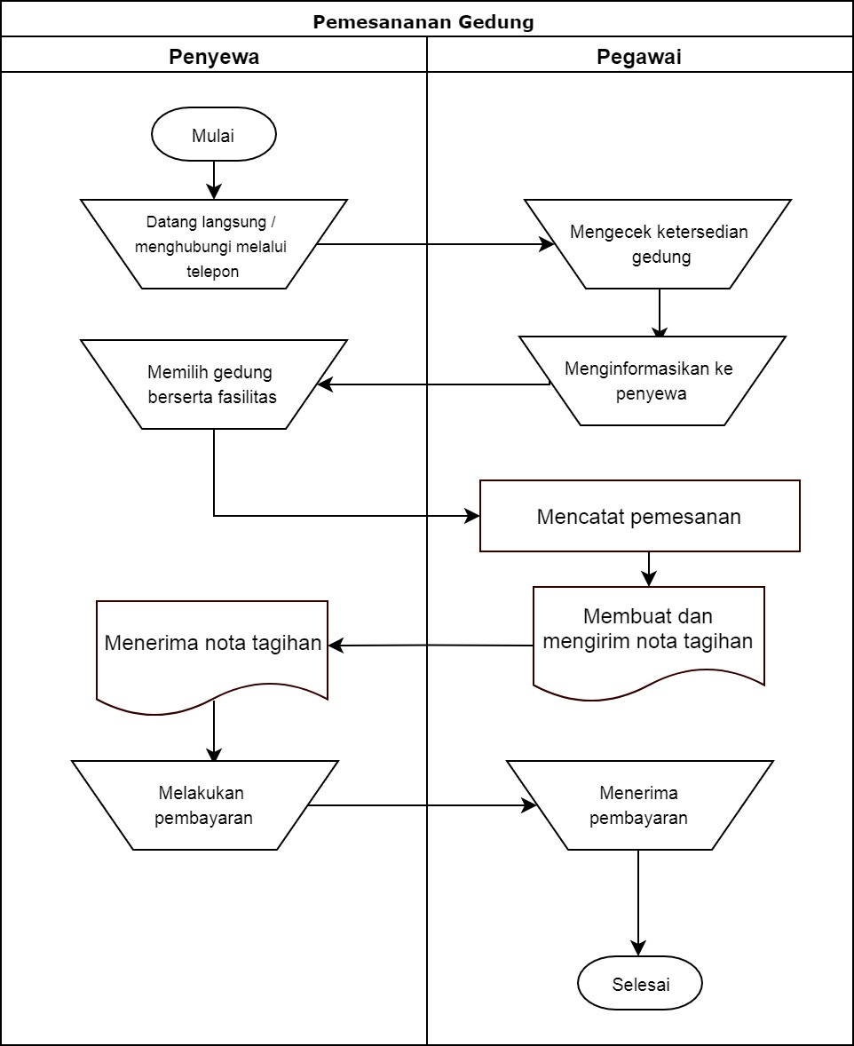

1 *Flow chart* sistem yang sedang berjalan

### Analisis Proses Sistem Baru

Perancangan sistem baru market place penyewaan gedung dengan menggunakan sebuah aplikasi berbasis web yang memuat tentang segala informasi lengkap mengenai spesifikasi gedung serta fasilitas yang disediakan oleh pemilik gedung serta terdapat fitur live chat seagai media konsultasi user tentang bagaimana langkah-langkah menggunakan web untuk melakukan penyewaan gedung.

User dapat mengakses web melalui smartphone dengan cara membuka browser bawaan yang terdapat pada smartphone selanjutnya User akan diberikan url untuk masuk ke web. Jika User telah berhasil mengakses web maka langkah selanjutnya User akan menuju ke halaman home yang berisi gedung-gedung yang dapat disewa oleh User. Kemudian jika ingin melakukan pengecekan ketersedian gedung sesuai dengan jadwal yang diinginkan User diwajibkan untuk login, jika User belum terdaftar maka User dapat melakukan register atau mendaftar dengan mengisi data diri sesuai format yang disediakan. Setelah User login selanjutnya User dapat mengecek ketersediaan gedung dan jika sesuai dengan jadwal yang diinginkan User dapat langsung melakukan reservasi lalu melakukan pembayaran sesuai dengan harga yang sudah tertera pada web. Kemudian terdapat payment gateway yang akan digunakan oleh User melakukan pembayaran sesuai dengan tagihan dari ruangan yang dipesan. Jika pembayaran sudah dilakukan maka akan muncul pemberitahuan kepada admin, lalu admin akan menghubungi User untu menanyakan lebih lanjut mengenai persiapan Useran gedung.

Flowmap rancangan sistem baru dapat dilihat pada gambar 3.2. Pada flowmap rancangan sistem baru baik user maupun admin akan mengakses website terlebih dahulu untuk masuk ke dalam sistem, namum khusus untuk user dapat melihat gedung serta menggunakan fitur live chat untuk melakukan konsultasi mengenai ruangan apa yang dibutuhkan oleh user tanpa melakukan login terlebih dahulu. Jika user akan melakukan pemesanan ruangan maka user diwajibkan untuk login ke dalam sistem, dan jika user belum terdaftar pada website maka user dapat melakukan registrasi terlebih dahulu dengan cara mengakses menu register. Setelah user masuk ke dalam sistem user dapat melakukan pengecekan ketersedian gedung yang diinginkan kemudian memesan ruangan lalu melakukan pembayaran yang akan dikonfirmasi oleh admin. Jika pembayaran sudah dikonfirmasi maka status bayar akan berubah menjadi lunas.

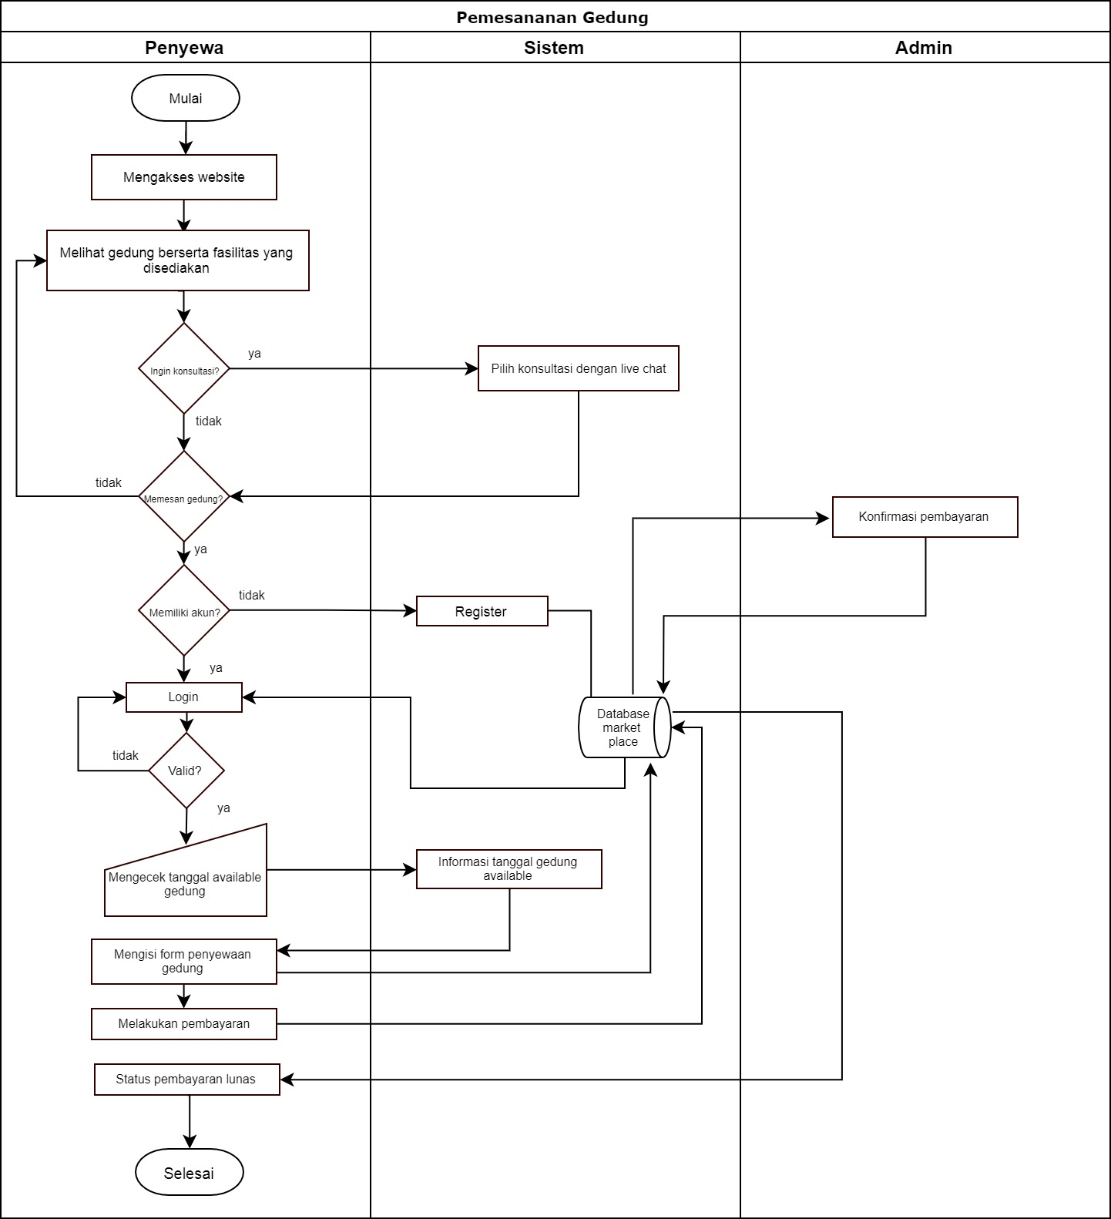

2 *Flow chart* sistem baru

## Analisa Data

Metode pengumpulan data yang dilakukan adalah dengan cara menghubungi pemilik gedung lalu melakukan pengambilan seluruh foto dari gedung yang akan disewakan berserta fasilitas yang akan didapatkan pada saat menyewa ruangan. Semua foto yang telah diambil akan digunakan sebagai gedung yang dapat disewa oleh User, lalu akan diimplementasikan ke dalam aplikasi market place. Contoh foto dapat dilihat dari gambar 3.3. dan 3.4.

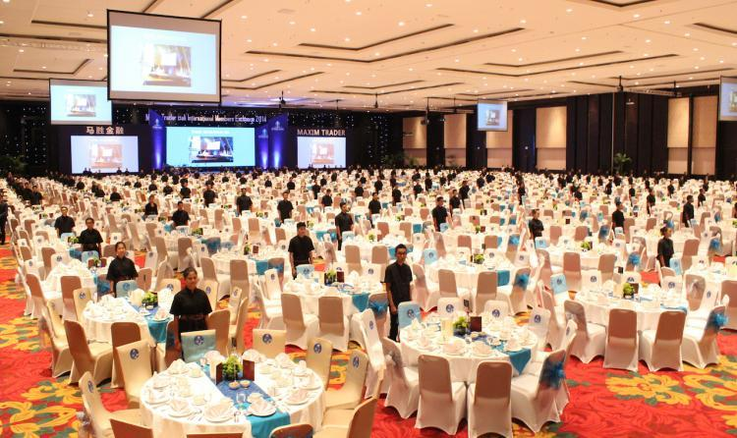

3 Foto dari Ruangan Convention Buleleng

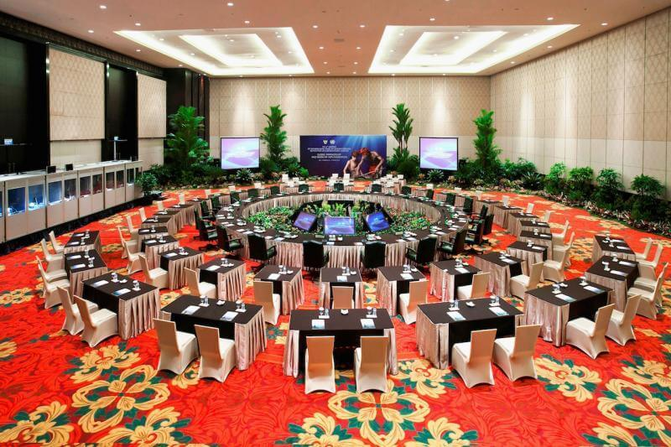

4 Foto dari Ruangan Convention Denpasar

1. **ERD (Entity Relationship Diagram)**

Pada gambar 3.5 merupakan ERD (Entity Relationship Diagram) yang dirancang berdasarkan usulan desain sistem baru.

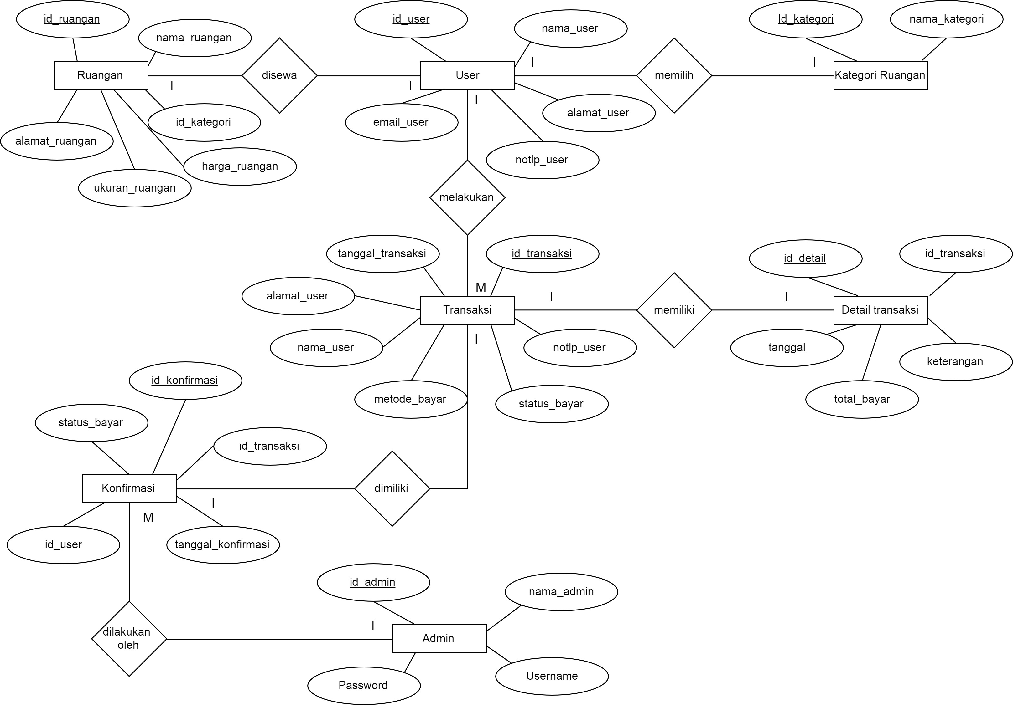

5 ERD market place penyewaan ruangan

Keterangan :

1. Rancangan ERD ini memiliki empat entitas utama yaitu ruangan, user, kategori ruangan, transaksi, detail transaksi, konfirmasi, admin.
2. Masing-masing entitas memiliki atribut yang telah disesuaikan sesuai fungsinya masing-masing.
3. Antara entitas terdapat hubungan kardinalitas mengikuti, dapat dilihat pada gambar 3.5 hubungan kardinalitas yang terdapat adalah one to one dan many to one.
4. **Use Case Diagram**

Perancangan sistem dirancang dalam bentuk use case diagram. Use case diagram merupakan pemodelan untuk mendeskripsikan kelakuan (behavior) sistem informasi yang akan dibuat. Use case diagram mendeskripsikan sebuah interaksi atau lebih antara aktor dengan sistem informasi yang akan dibuat. Perancangan use case diagram ini melalui beberapa tahap yaitu meliputi pembuatan use case diagram, use case glossary, actor glossary.

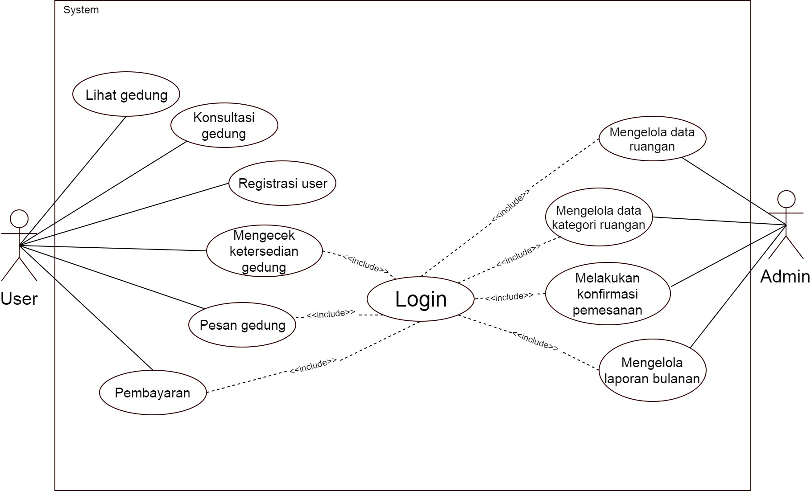

6 Use Case Diagram market place penyewaan ruangan

Keterangan :

1. Terdapat 2 aktor pada use case perancangan aplikasi market place penyewaa ruangan yaitu user dan admin.
2. Masing-masing aktor memiliki hak akses masuk ke dalam sistem dengan cara melalui login.
3. User dapat melihat gedung / ruangan dan konsultasi gedung / ruangan tanpa login ke dalam sistem.
4. User yang belum terdaftar dapat melakukan registrasi.
5. User yang sudah dapat login ke dalam sistem dapat melakukan pemesanan gedung, mengecek ketersedian gedung, dan melakukan pembayaran.
6. Admin memiliki username dan password untuk masuk ke dalam sistem.
7. Admin dapat mengelola data ruangan, mengelola data kategori, melakukan konfirmasi pemesanan, dan mengelola laporan bulanan.
8. **Use Case Glossary**

Dengan adanya *use case diagram*, maka dibuat sebuah *use case glossary* untuk melengkapi penjelasan dari *use case diagram*. *Use case* merupakan salah satu jenis grafik dari *UML*. *Use case glossary* merupakan deskripsi singkat dari setiap *use case* yang sudah ditentukan, dan siapa saja *actor* yang terkait di dalam *use case*. *Use case glossary* terdiri atas *use case*, deskripsi dari *use case*, dan *actor* yang terlibat dalam *use case diagram*. Berikut merupakan *use case glossary* dari gambar 4.6 untuk perancangan sistem informasi penggajian.

Tabel 3.1 *Use Case Glossary*

|  |  |  |  |
| --- | --- | --- | --- |
| No | *Use Case* | Deskripsi | *Actor* |
| 1 | *Login* | *Use case* yang digunakan untuk mengakses sistem. | User, Admin |
| 2 | Lihat gedung | *Use case* yang digunakan untuk melihat ruangan yang disediakan pada market place. | User |
| 3 | Konsultasi gedung | *Use case* yang digunakan untuk berdiskusi guna menemukan ruangan yang tepat untuk kegiatan yang akan diadakan oleh user. | User |
| 4 | Registrasi user | *Use case* yang berfungsi untuk mendaftarkan user yang belum pernah menggunakan aplikasi market place ini. | User |
| 5 | Mengecek ketersedian gedung | *Use case* yang digunakan untuk mengecek apakah ruangan yang diinginkan tersedia sesuai dengan jadwal hari yang pilih. | User |
| 6 | Pesan gedung | *Use case* yang digunakan untuk memesan ruangan yang akan disewa. | User |
| 7 | Pembayaran | *Use case* yang digunakan untuk melakukan pembayaran penyewaan ruangan. | User |
| 8 | Mengelola data ruangan | *Use case* yang digunakan untuk mengelola data ruangan yang ada di dalam aplikasi. | Admin |
| 9 | Mengelola data kategori ruangan | *Use case* yang digunakan untuk mengelola data kategori ruangan yang ada di dalam aplikasi. | Admin |
| 10 | Melakukan konfirmasi pemesanan | *Use case* yang digunakan untuk melakukan konfirmasi pemesanan ruangan yang sudah dibayar oleh user. | Admin |
| 11 | Mengelola laporan bulanan | *Use case* yang digunakan untuk mengelola laporan bulanan aplikasi market place. | Admin |

1. **Actor Glossary**

Tabel 3.2 *Actor Glossary*

|  |  |  |  |
| --- | --- | --- | --- |
| No | Aktor | Deskripsi | Use Case |
| 1 | User | Aktor ini tidak diharuskan untuk login ke dalam sistem jika hanya ingin melihat ruangan dan konsultasi mengenai ruangan yang dibutuhkan. Aktor yang mengakses sistem dengan cara *login* terlebih dahulu untuk melakukan pengecekan ketersedian ruangan, pemesanan dan pembayaran ruangan yang disewa. | * Melihat ruangan * Konsultasi ruangan * *Login* * Mengecek ketersedian gedung * Memesan ruangan * Melakukan pembayaran |
| 2 | Admin | Aktor yang mengakses sistem dengan cara *login* terlebih dahulu. Aktor ini dapat mengelola data ruangan, data kategori ruangan, dan juga mengelola laporan bulanan. Selain itu aktor ini juga dapat melakukan konfirmasi pembayaran yang telah dilakukan oleh user. | * *Login* * Mengelola data ruangan * Mengelola data kategori ruangan * Mengelola laporan bulanan * Melakukan konfirmasi pembayaran user |

1. **Activity Diagram**

Diagram aktivitas atau activity diagram menggambarkan workflow (aliran kerja) atau aktivitas dari sebuah sistem atau proses bisnis atau menu yang ada pada perangkat lunak.

1. **Login Activity**

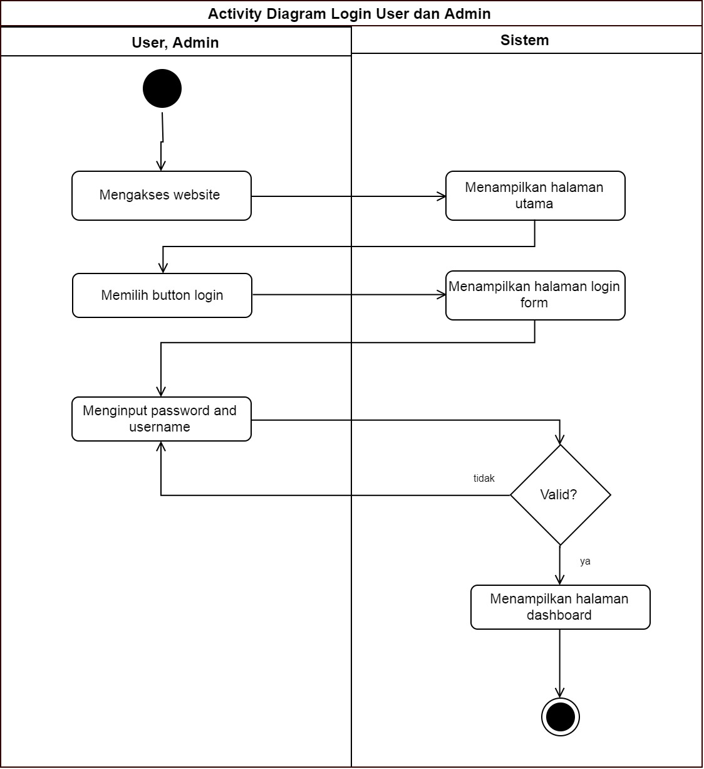

7 Activity Diagram Login

Keterangan :

1. Admin dan user mengakses website setelah halaman utama muncul akan tampil halaman *login* terdapat *button* *login* yang menghubungkan halaman utama dengan halaman *login*.
2. Setelah mengakses halaman utama admin dan user ke halamann *login*, pada halaman *login* admin dan user memasukan username dan password. Jika *username* dan *password* tidak *valid* maka akan muncul notifikasi *login* gagal dan kembali lagi ke halaman *login*, jika berhasil maka akan muncul halaman *dashboard*. Khusus admin memiliki hak akses lebih banyak jika dibandingkan dengan user.
3. **Register Activity**

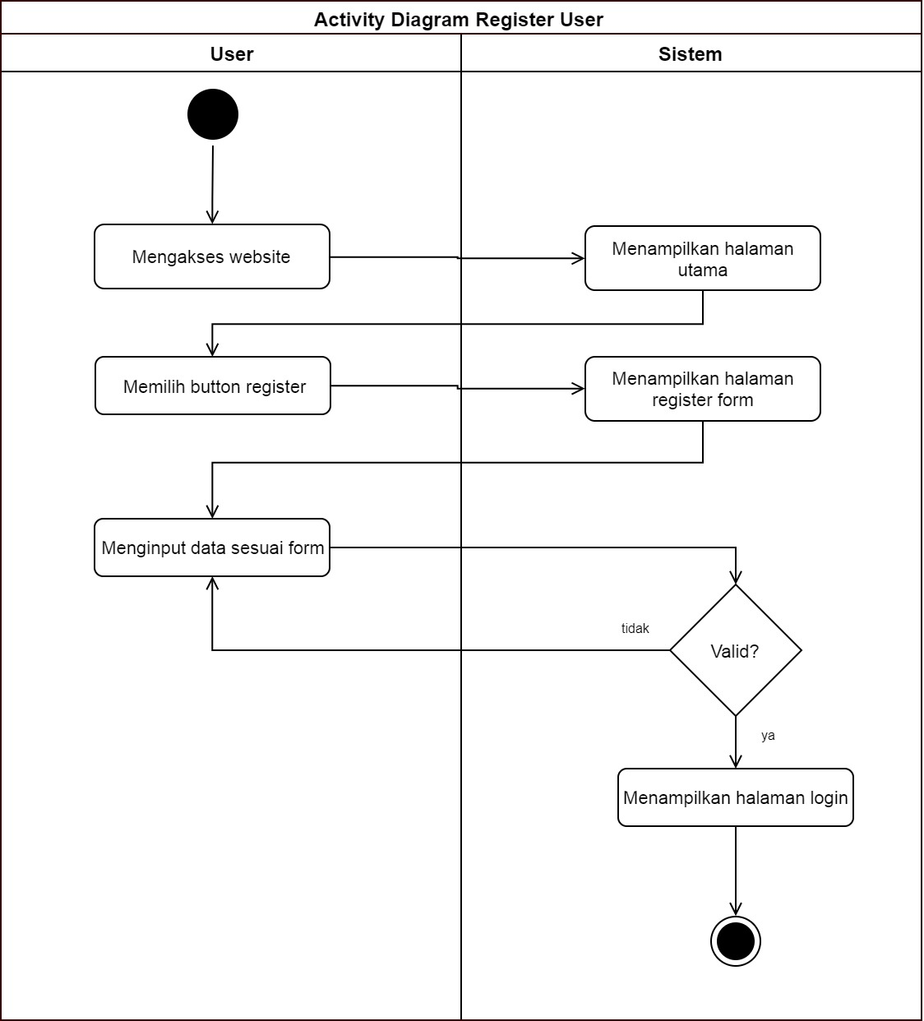

8 Activity Diagram Register

Keterangan :

1. User mengakses website setelah halaman utama muncul kemudian user mengakses menu register.
2. Maka akan muncul halaman form register selanjutnya user mengisi form sesuai dengan yang disediakan, setelah register berhasil selanjutnya akan muncul halaman login.
3. **Lihat Ruangan Activity**

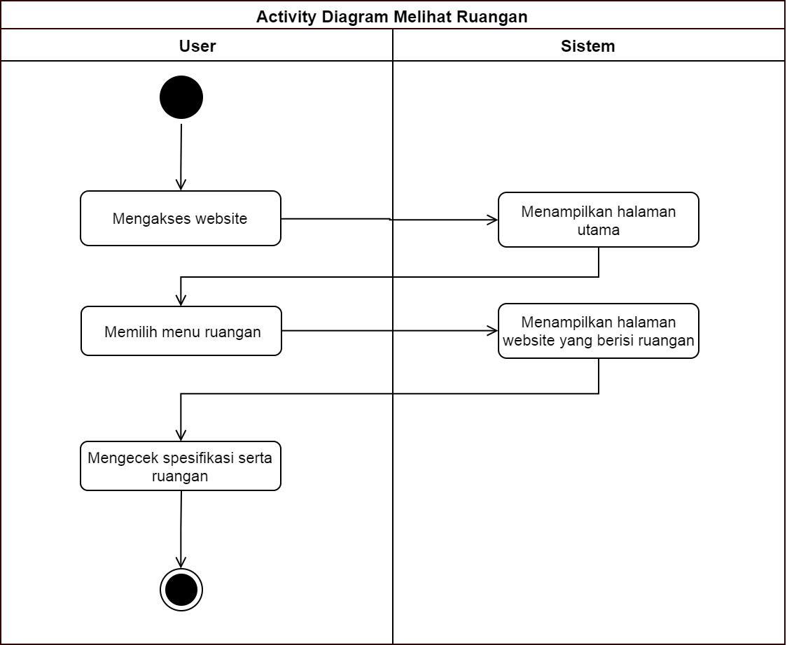

9 Activity Diagram melihat ruangan

Keterangan :

1. User mengakses website setelah halaman utama muncul kemudian user mengakses menu ruangan.
2. Selanjutnya akan muncul halaman yang berisi seluruh ruangan yang akan disewa lalu user melakukan pengecekan spesifikasi serta keterangan lengkap mengenai ruangan.
3. **Konsultasi Activity**

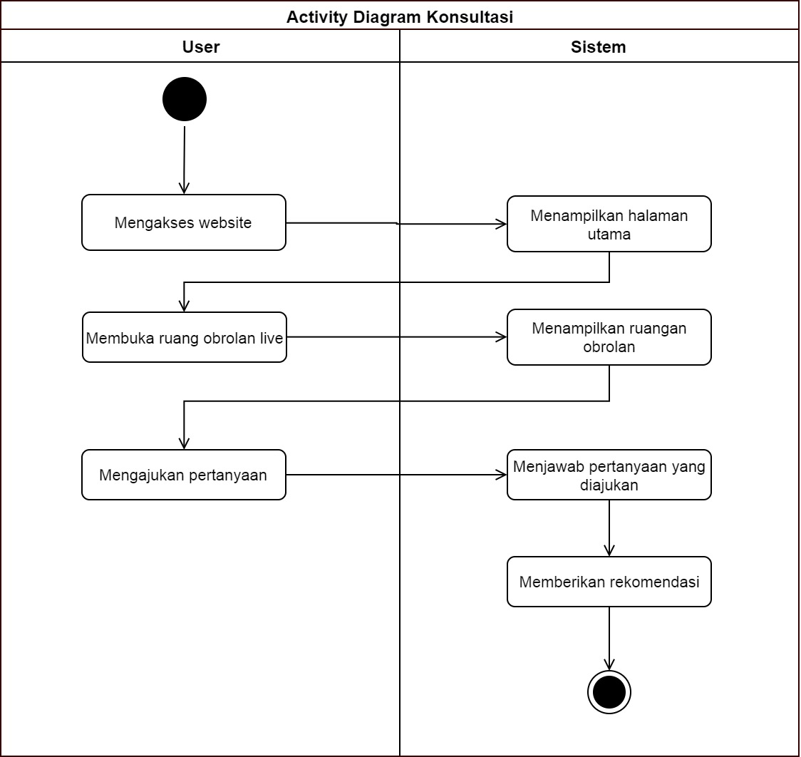

10 Activity Diagram Konsultasi

Keterangan :

1. User mengakses webiste setelah halaman utama muncul kemudian user mengakses menu live chat.
2. Setelah window live chat tampil selanjutnya user dapat mengajukan pertanyaan mengenai ruangan yang akan disewa serta memberikan rekomendasi sesuai dengan spesifikasi ruangan yang diinginkan oleh user.
3. **Mengecek Ketersedian Ruangan Activity**

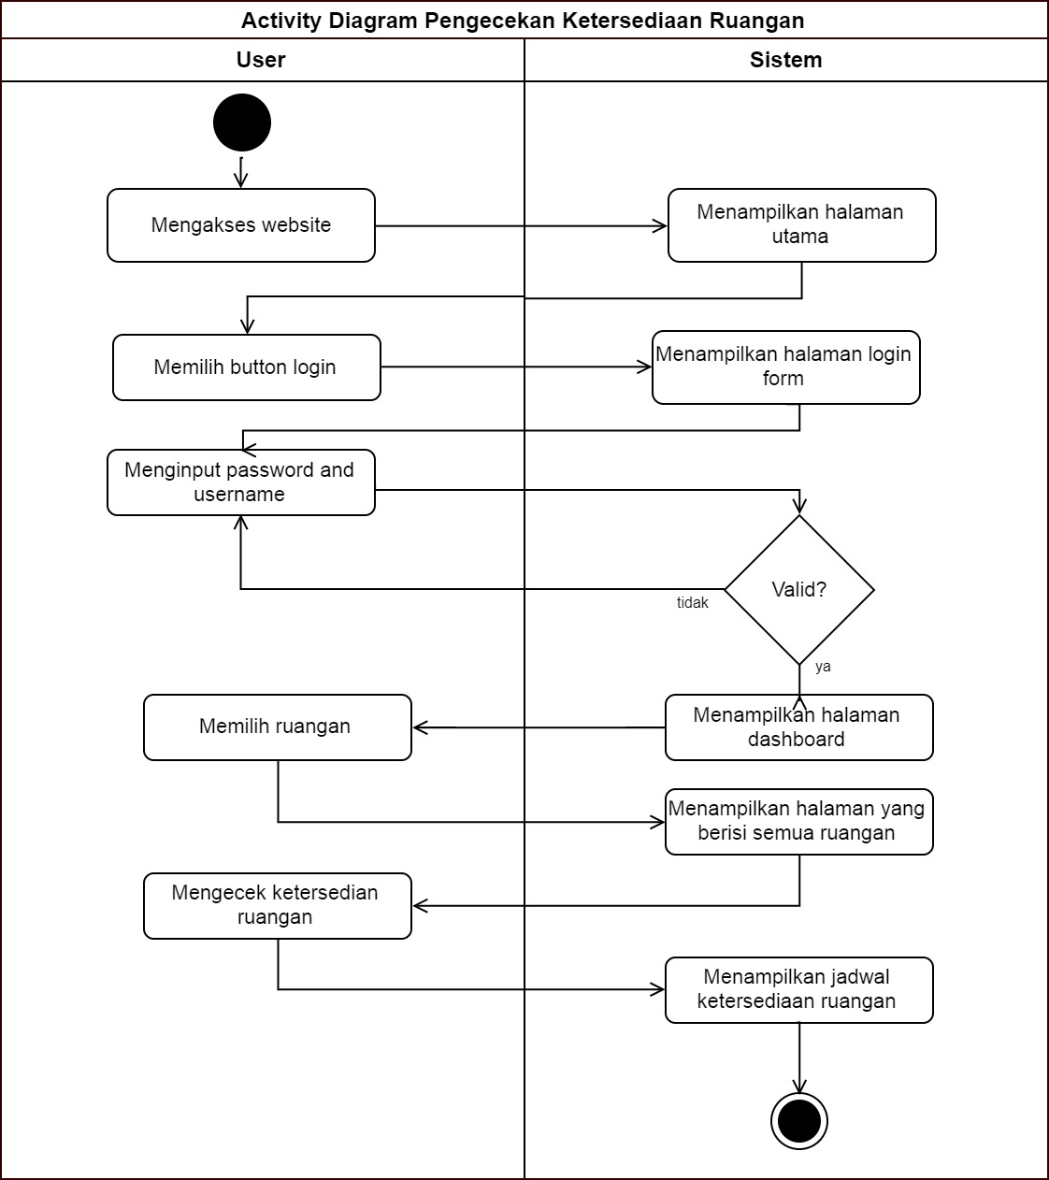

11 Activity Diagram pengecekan ketersediaan ruangan

Keterangan :

1. User mengakses website setelah halaman utama muncul akan tampil halaman *login*. Terdapat *button* *login* yang menghubungkan halaman utama dengan halaman *login*.
2. Setelah mengakses halaman utama user ke halamann *login*, pada halaman *login* user memasukan username dan password. Jika *username* dan *password* tidak *valid* maka akan muncul notifikasi *login* gagal dan kembali lagi ke halaman *login*, jika berhasil maka akan muncul halaman *dashboard*.
3. Setelah halaman login berhasil selanjutnya user memilih ruangan yang diinginkan dengan mengakses halaman yang menampilkan seluruh ruangan yang tersedia pada aplikasi.
4. **Pemesanan Ruangan Activity**

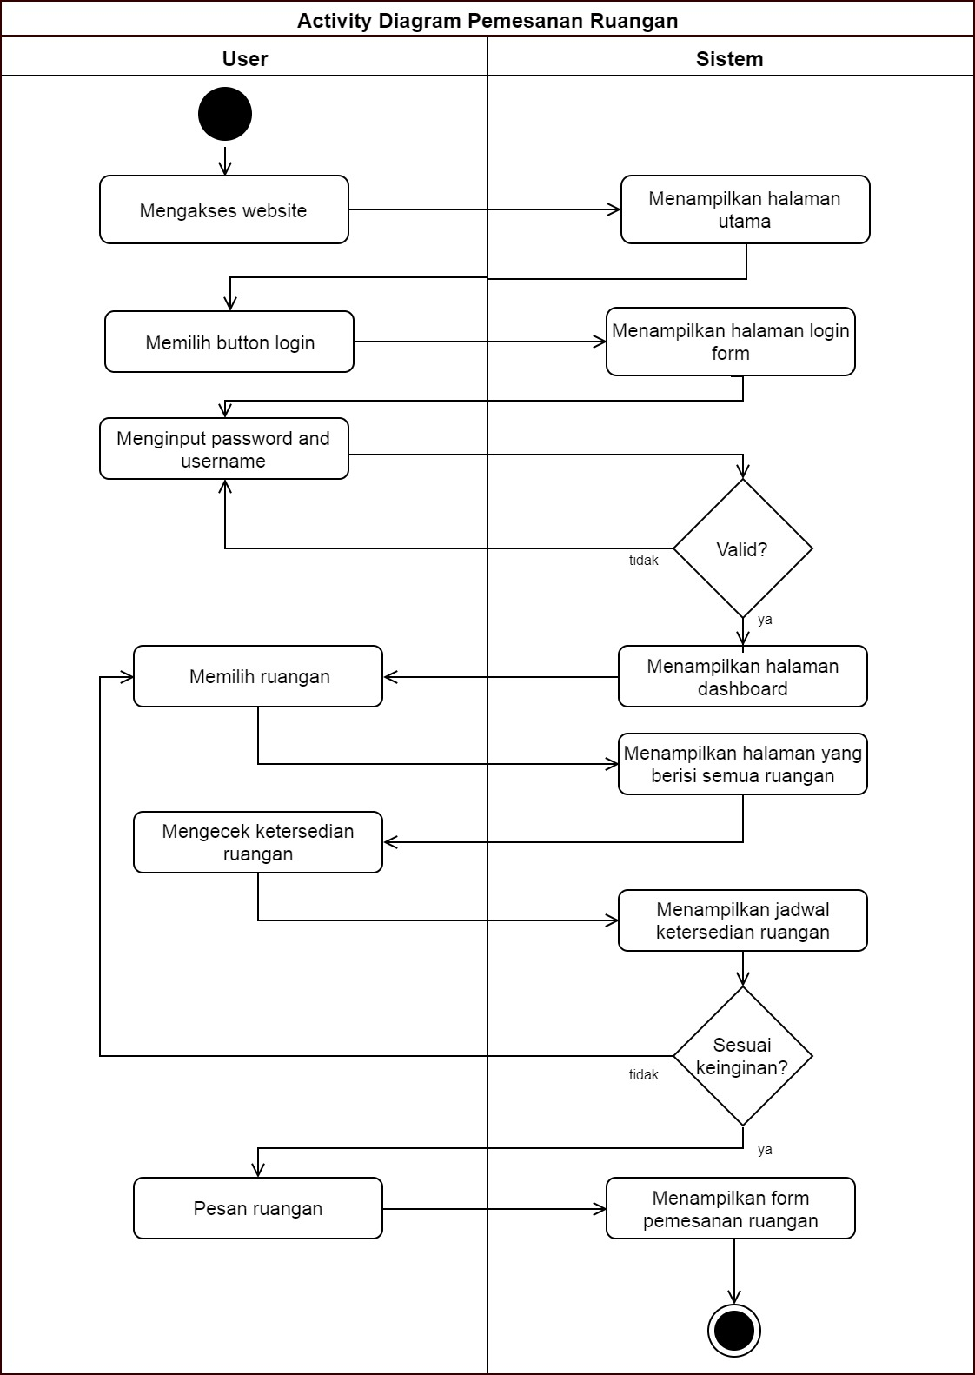

12 Activity Diagram pemesanan ruangan

Keterangan :

1. User mengakses website setelah halaman utama muncul akan tampil halaman *login*. Terdapat *button* *login* yang menghubungkan halaman utama dengan halaman *login*.
2. Setelah mengakses halaman utama user ke halamann *login*, pada halaman *login* user memasukan username dan password. Jika *username* dan *password* tidak *valid* maka akan muncul notifikasi *login* gagal dan kembali lagi ke halaman *login*, jika berhasil maka akan muncul halaman *dashboard*.
3. Setelah halaman login berhasil selanjutnya user memilih ruangan yang diinginkan dengan mengakses halaman yang menampilkan seluruh ruangan yang tersedia pada aplikasi.
4. Setelah user menemukan ruangan yang diinginkan selanjutnya user dapat mengecek jadwal ketersedian ruangan.
5. Setelah halaman informasi ketersedian ruangan muncul user dapat memutuskan apakah akan menyewa ruangan tersebut atau tidak, jika tidak user dapat melihat kembali ruangan yang lain. Jika user memutuskan untuk menyewa ruangan maka user dapat melakukan pemesanan ruangan.
6. Setelah form pemesanan ruangan muncul selanjutnya user mengisi form sesuai dengan data yang dibutuhkan.
7. **Pembayaran Activity**

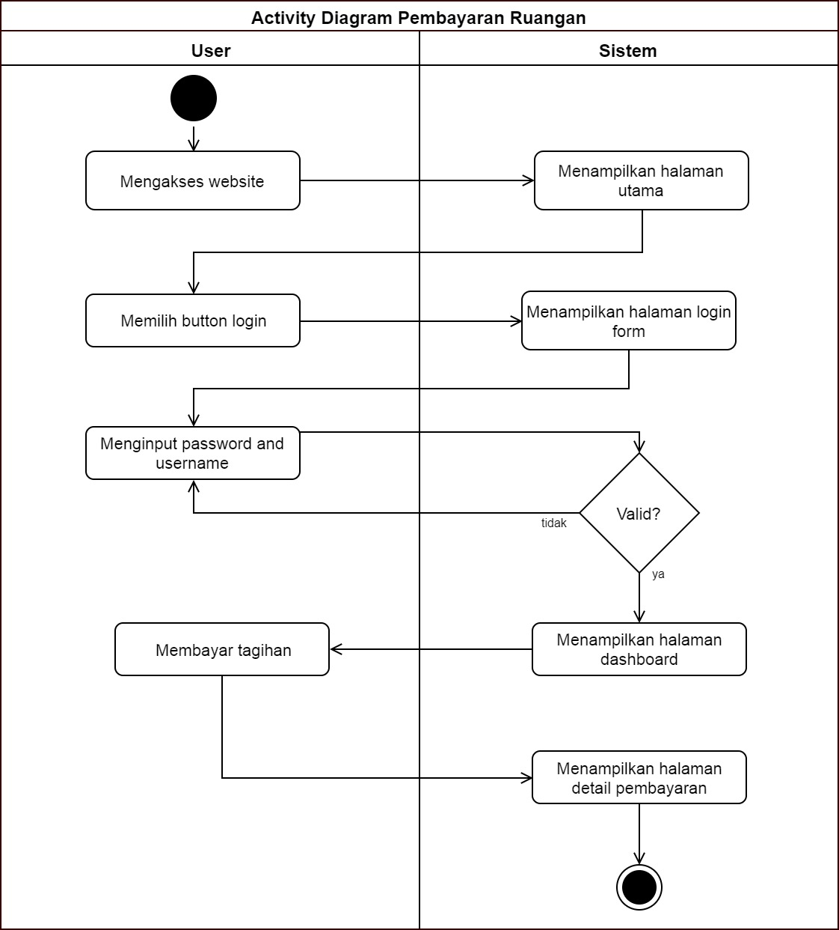

13 Activity Diagram pembayaran ruangan

Keterangan :

1. User mengakses website setelah halaman utama muncul akan tampil halaman *login*. Terdapat *button* *login* yang menghubungkan halaman utama dengan halaman *login*.
2. Setelah mengakses halaman utama user ke halamann *login*, pada halaman *login* user memasukan username dan password. Jika *username* dan *password* tidak *valid* maka akan muncul notifikasi *login* gagal dan kembali lagi ke halaman *login*, jika berhasil maka akan muncul halaman *dashboard*.
3. Setelah halaman login berhasil selanjutnya user memilih menu bayar tagihan maka akan muncul halaman detail pembayaran.
4. **Konfirmasi Pembayaran Activity**

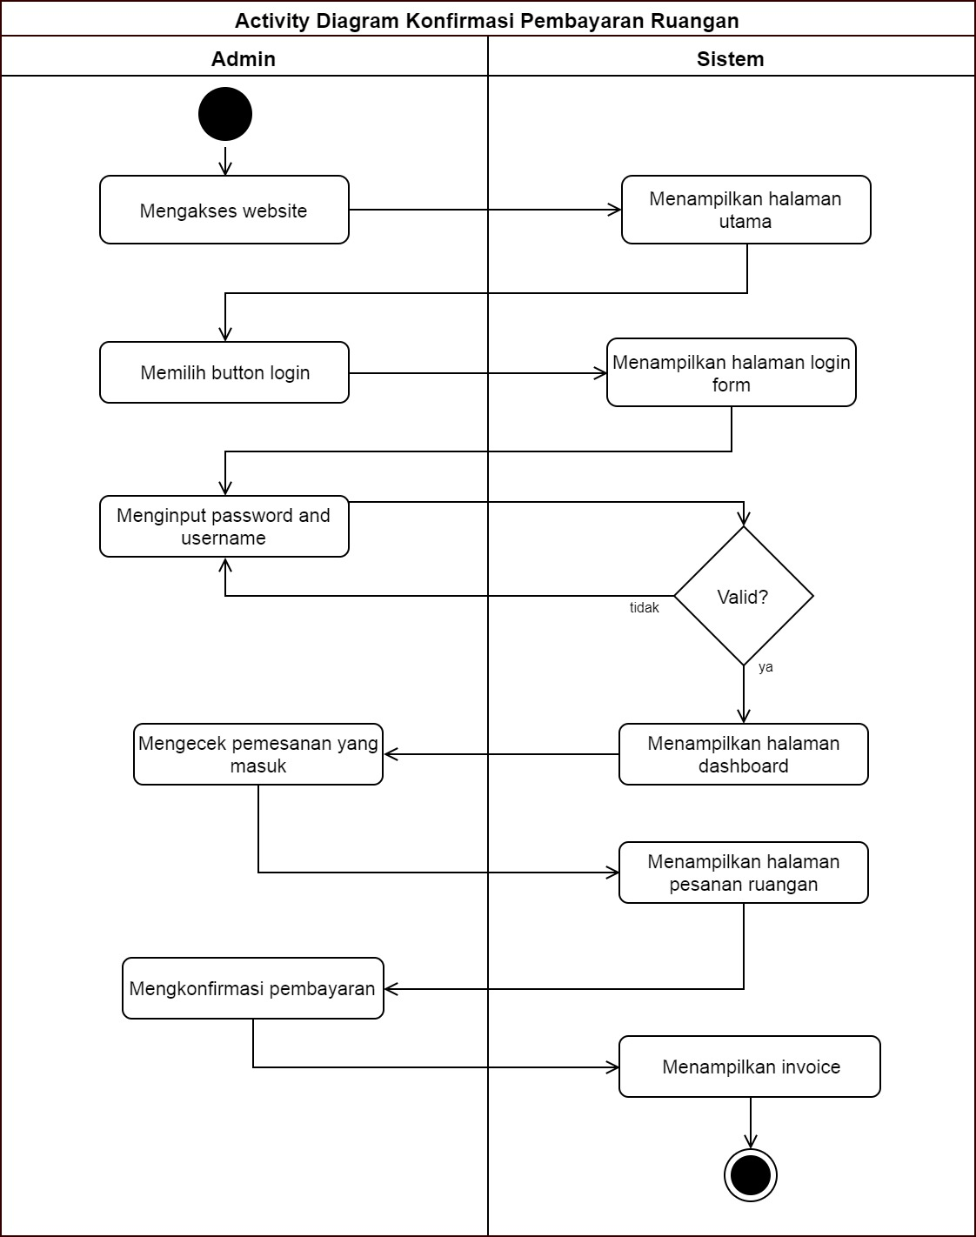

14 Activity Diagram konfirmasi pembayaran ruangan

Keterangan :

1. Admin mengakses website setelah halaman utama muncul akan tampil halaman *login*. Terdapat *button* *login* yang menghubungkan halaman utama dengan halaman *login*.
2. Setelah mengakses halaman utama user ke halamann *login*, pada halaman *login* admin memasukan username dan password. Jika *username* dan *password* tidak *valid* maka akan muncul notifikasi *login* gagal dan kembali lagi ke halaman *login*, jika berhasil maka akan muncul halaman *dashboard*.
3. Setelah halaman login berhasil selanjutnya admin mengecek pesanan yang masuk.
4. Setelah halaman pesanan ruangan yang masuk tampil selanjutnya admin melakukan pengecekan apakah uang sudah masuk atau belum, jika sudah admin akan mengubah status bayar menjadi lunas.
5. Setelah status pembayaran terubah selanjutnya akan tampil invoice dari pemesanan gedung.
6. **Tambah Ruangan Activity**

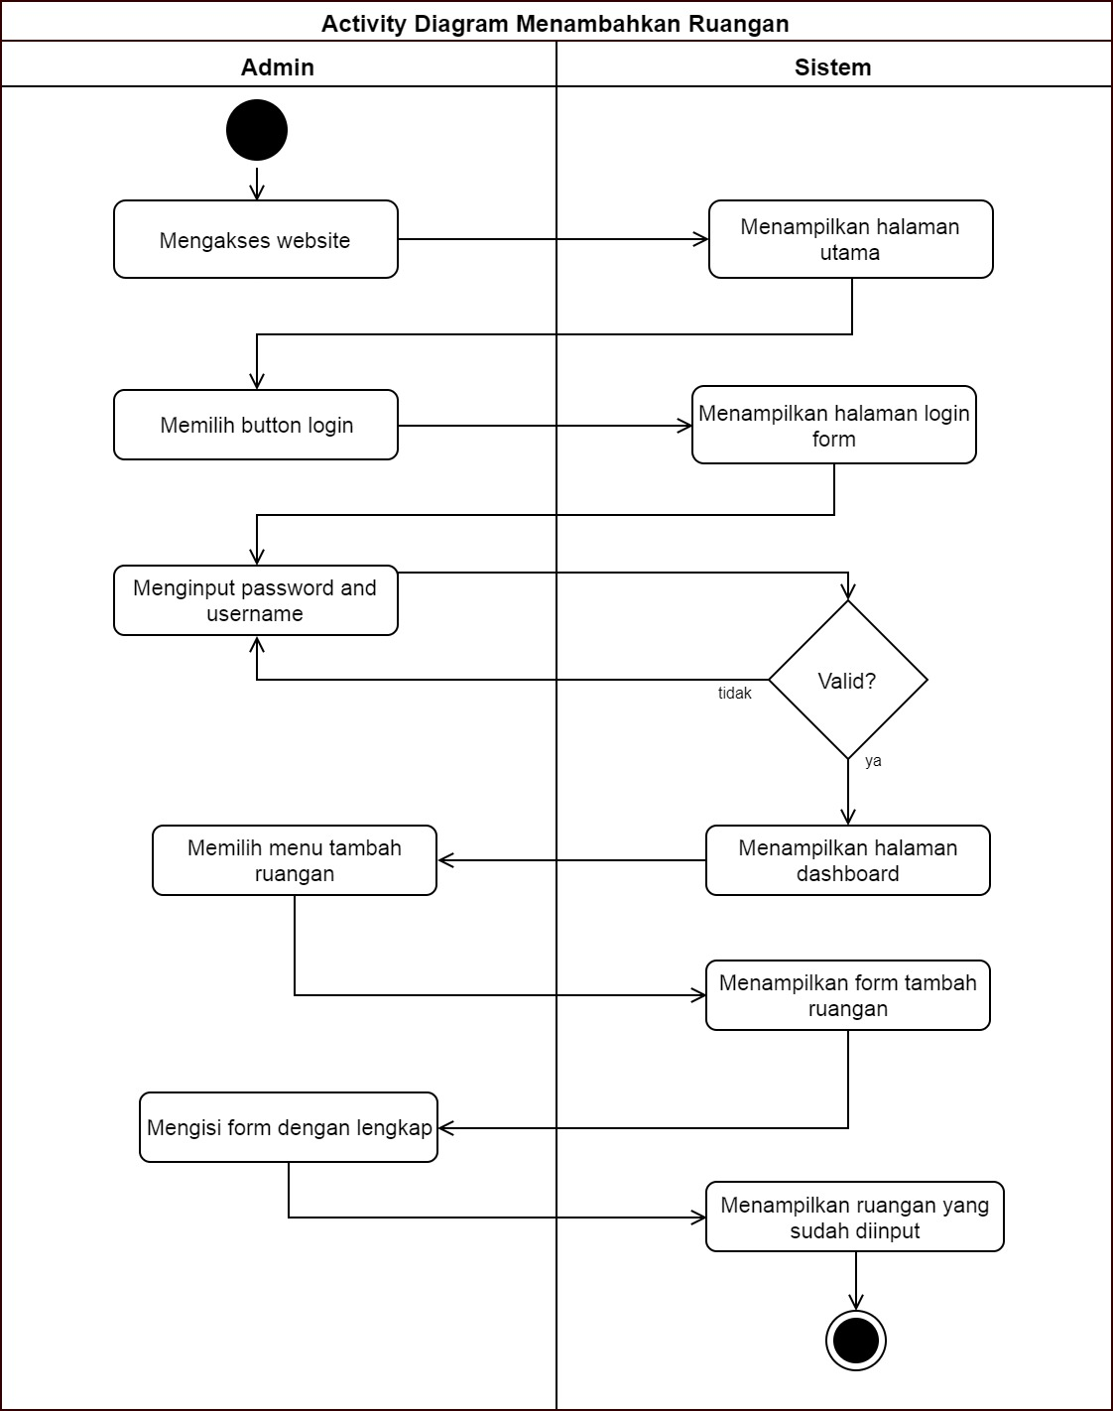

15 Activity Diagram menambahkan ruangan

Keterangan :

1. Admin mengakses website setelah halaman utama muncul akan tampil halaman *login*. Terdapat *button* *login* yang menghubungkan halaman utama dengan halaman *login*.
2. Setelah mengakses halaman utama user ke halamann *login*, pada halaman *login* admin memasukan username dan password. Jika *username* dan *password* tidak *valid* maka akan muncul notifikasi *login* gagal dan kembali lagi ke halaman *login*, jika berhasil maka akan muncul halaman *dashboard*.
3. Setelah halaman login berhasil selanjutnya admin memilih menu untuk menambahkan ruangan lengkap dengan spesifikasi ruangan.
4. Setelah data sudah lengkap lalu simpan data selanjutnya akan muncul data ruangan yang sudah dimasukan.
5. **Tambah Kategori Activity**

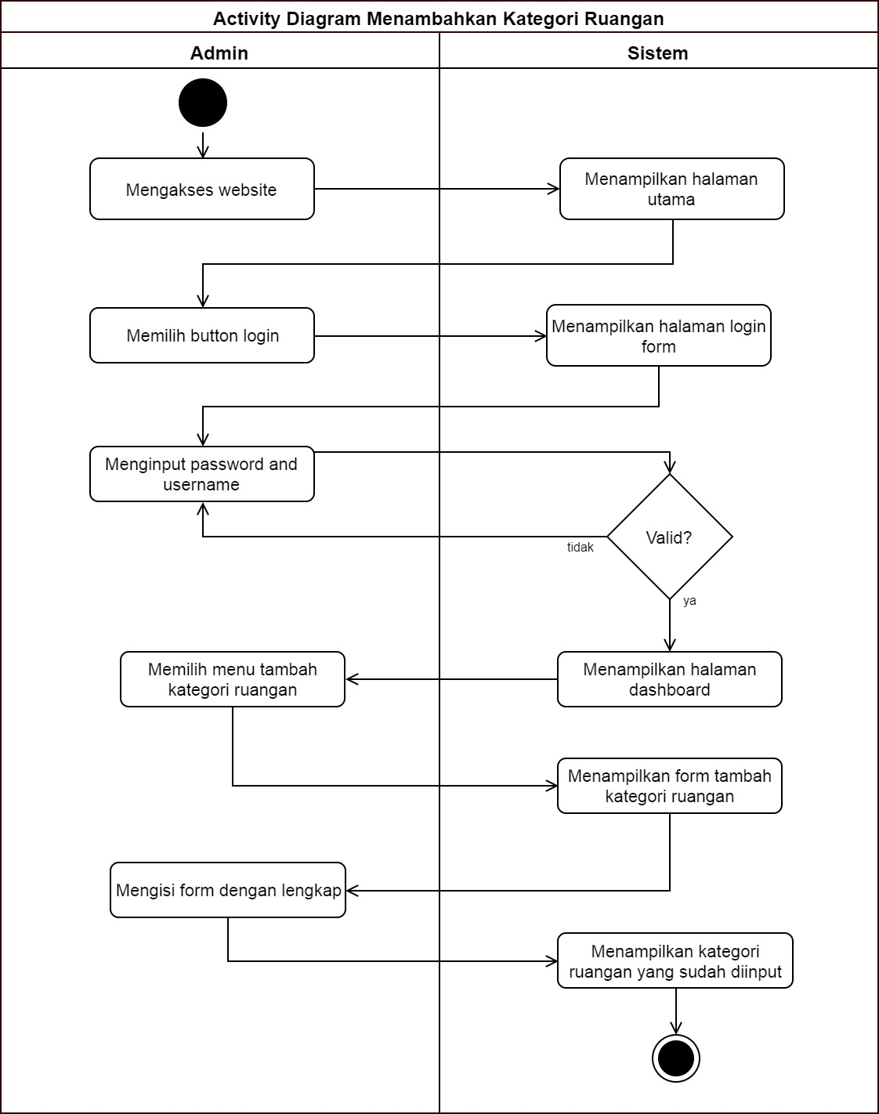

16 Activity Diagram menambahkan kategori ruangan

Keterangan :

1. Admin mengakses website setelah halaman utama muncul akan tampil halaman *login*. Terdapat *button* *login* yang menghubungkan halaman utama dengan halaman *login*.
2. Setelah mengakses halaman utama user ke halamann *login*, pada halaman *login* admin memasukan username dan password. Jika *username* dan *password* tidak *valid* maka akan muncul notifikasi *login* gagal dan kembali lagi ke halaman *login*, jika berhasil maka akan muncul halaman *dashboard*.
3. Setelah halaman login berhasil selanjutnya admin memilih menu untuk menambahkan kategori ruangan.
4. Setelah data sudah lengkap lalu simpan data selanjutnya akan muncul data kategori ruangan yang sudah dimasukan.
5. **Mengelola Laporan Bulanan Activity**

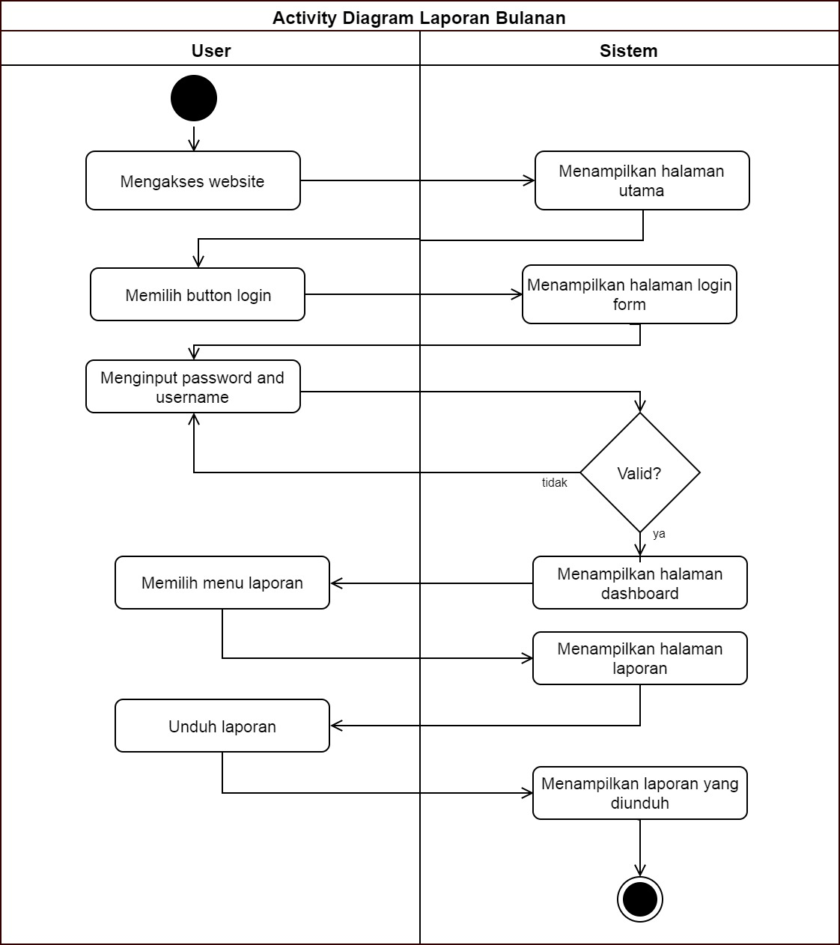

17 Activity Diagram laporan bulanan

Keterangan :

1. Admin mengakses website setelah halaman utama muncul akan tampil halaman *login*. Terdapat *button* *login* yang menghubungkan halaman utama dengan halaman *login*.
2. Setelah mengakses halaman utama user ke halamann *login*, pada halaman *login* admin memasukan username dan password. Jika *username* dan *password* tidak *valid* maka akan muncul notifikasi *login* gagal dan kembali lagi ke halaman *login*, jika berhasil maka akan muncul halaman *dashboard*.
3. Setelah halaman login berhasil selanjutnya admin memilih menu laporan kemudian tampil halaman laporan.
4. Selanjutnya unduh laporan kemudian akan muncul laporan yang sudah diunduh.

## Desain dan Perancangan Sistem

### Struktur Tabel

Berikut adalah struktur tabel pada database yang akan digunakan dalam perancangan aplikasi market place ini antara lain :

1. Tb\_user

Tbl\_user digunakan untuk menyimpan data user yang telah melakukan registrasi. Struktur tabel dapat dilihat pada tabel 3.3

Tabel 3.3 Tabel User

|  |  |  |  |
| --- | --- | --- | --- |
| Nama Field | Tipe Data | Panjang Data | Index |
| Id\_user | Varchar | 10 | Primary Key |
| Nama\_user | Varchar | 100 |  |
| Alamat\_user | Varchar | 500 |  |
| Notlp\_user | Varchar | 15 |  |
| Email | Varchar | 30 |  |
| Password | Varchar | 100 |  |

1. Tb\_admin

Tbl\_admin digunakan untuk menyimpan data admin yang sudah didata terlebih dahulu. Struktur tabel dapat dilihat pada tabel 3.4

Tabel 3.4 Tabel

|  |  |  |  |
| --- | --- | --- | --- |
| Nama Field | Tipe Data | Panjang Data | Index |
| Id\_admin | Varchar | 10 | Primary Key |
| Email | Varchar | 30 |  |
| Password | Varchar | 100 |  |

1. Tb\_ruangan

Tbl\_ruangan digunakan untuk menyimpan data ruangan yang telah diinput oleh admin. Struktur tabel dapat dilihat pada tabel 3.5

Tabel 3.5 Tabel

|  |  |  |  |
| --- | --- | --- | --- |
| Nama Field | Tipe Data | Panjang Data | Index |
| Id\_ruangan | Varchar | 10 | Primary Key |
| Nama\_ruangan | Varchar | 100 |  |
| Id\_kategori | Varchar | 10 |  |
| Harga | Double | 20 |  |
| Deskripsi | Varchar | 2000 |  |
| Gambar | Varchar | 300 |  |

1. Tb\_kategori

Tbl\_kategori digunakan untuk menyimpan data kategori ruangan yang telah diinput oleh admin. Struktur tabel dapat dilihat pada tabel 3.6

Tabel 3.6 Tabel

|  |  |  |  |
| --- | --- | --- | --- |
| Nama Field | Tipe Data | Panjang Data | Index |
| Id\_kategori | Varchar | 10 | Primary Key |
| Nama\_kategori | Varchar | 100 |  |

1. Tb\_konfirmasi

Tbl\_konfirmasi digunakan untuk menyimpan data konfirmasi pembayaran yang telah diterima oleh admin. Struktur tabel dapat dilihat pada tabel 3.7

Tabel 3.7 Tabel

|  |  |  |  |
| --- | --- | --- | --- |
| Nama Field | Tipe Data | Panjang Data | Index |
| Id\_konfirmasi | Varchar | 10 | Primary Key |
| Tanggal\_konfirmasi | Date |  |  |
| Metode | Varchar | 100 |  |
| Id\_transaksi | Varchar | 10 |  |
| Id\_user | Varchar | 10 |  |

1. Tb\_transaksi

Tbl\_transaksi digunakan untuk menyimpan data transaksi user yang telah melakukan pemesanan. Struktur tabel dapat dilihat pada tabel 3.8

Tabel 3.8 Tabel

|  |  |  |  |
| --- | --- | --- | --- |
| Nama Field | Tipe Data | Panjang Data | Index |
| Id\_transaksi | Varchar | 10 | Primary Key |
| Tanggal\_ transaksi | Date |  |  |
| Email\_user | Varchar | 30 |  |
| Alamat\_user | Varchar | 500 |  |
| Notlp\_user | Varchar | 15 |  |
| Metode\_bayar | Varchar | 100 |  |
| Total\_bayar | Double | 1000 |  |
| Status | Varchar | 30 |  |

1. Tb\_detail\_transaksi

Tbl\_detail\_transaksi digunakan untuk menyimpan data detail transaksi untuk transaksi yang dilakukan user pada aplikasi. Struktur tabel dapat dilihat pada tabel 3.9

Tabel 3.9 Tabel

|  |  |  |  |
| --- | --- | --- | --- |
| Nama Field | Tipe Data | Panjang Data | Index |
| Id\_detail | Varchar | 10 | Primary Key |
| Id\_transaksi | Varchar | 10 |  |
| Total\_bayar | Double | 1000 |  |
| Email user | Varchar | 30 |  |
| Keterangan | Varchar | 30 |  |

### Class Diagram

Class diagram adalah diagram yang menggambarkan struktur sistem dari segi pendefinisian kelas-kelas yang akan dibuat untuk membangun sistem. kelas memiliki 3 bagian utama yaitu attribute, operation, dan name. kelas-kelas yang ada pada struktur sistem harus dapat melakukan fungsi-fungsi sesuai dengan kebutuhan sistem.

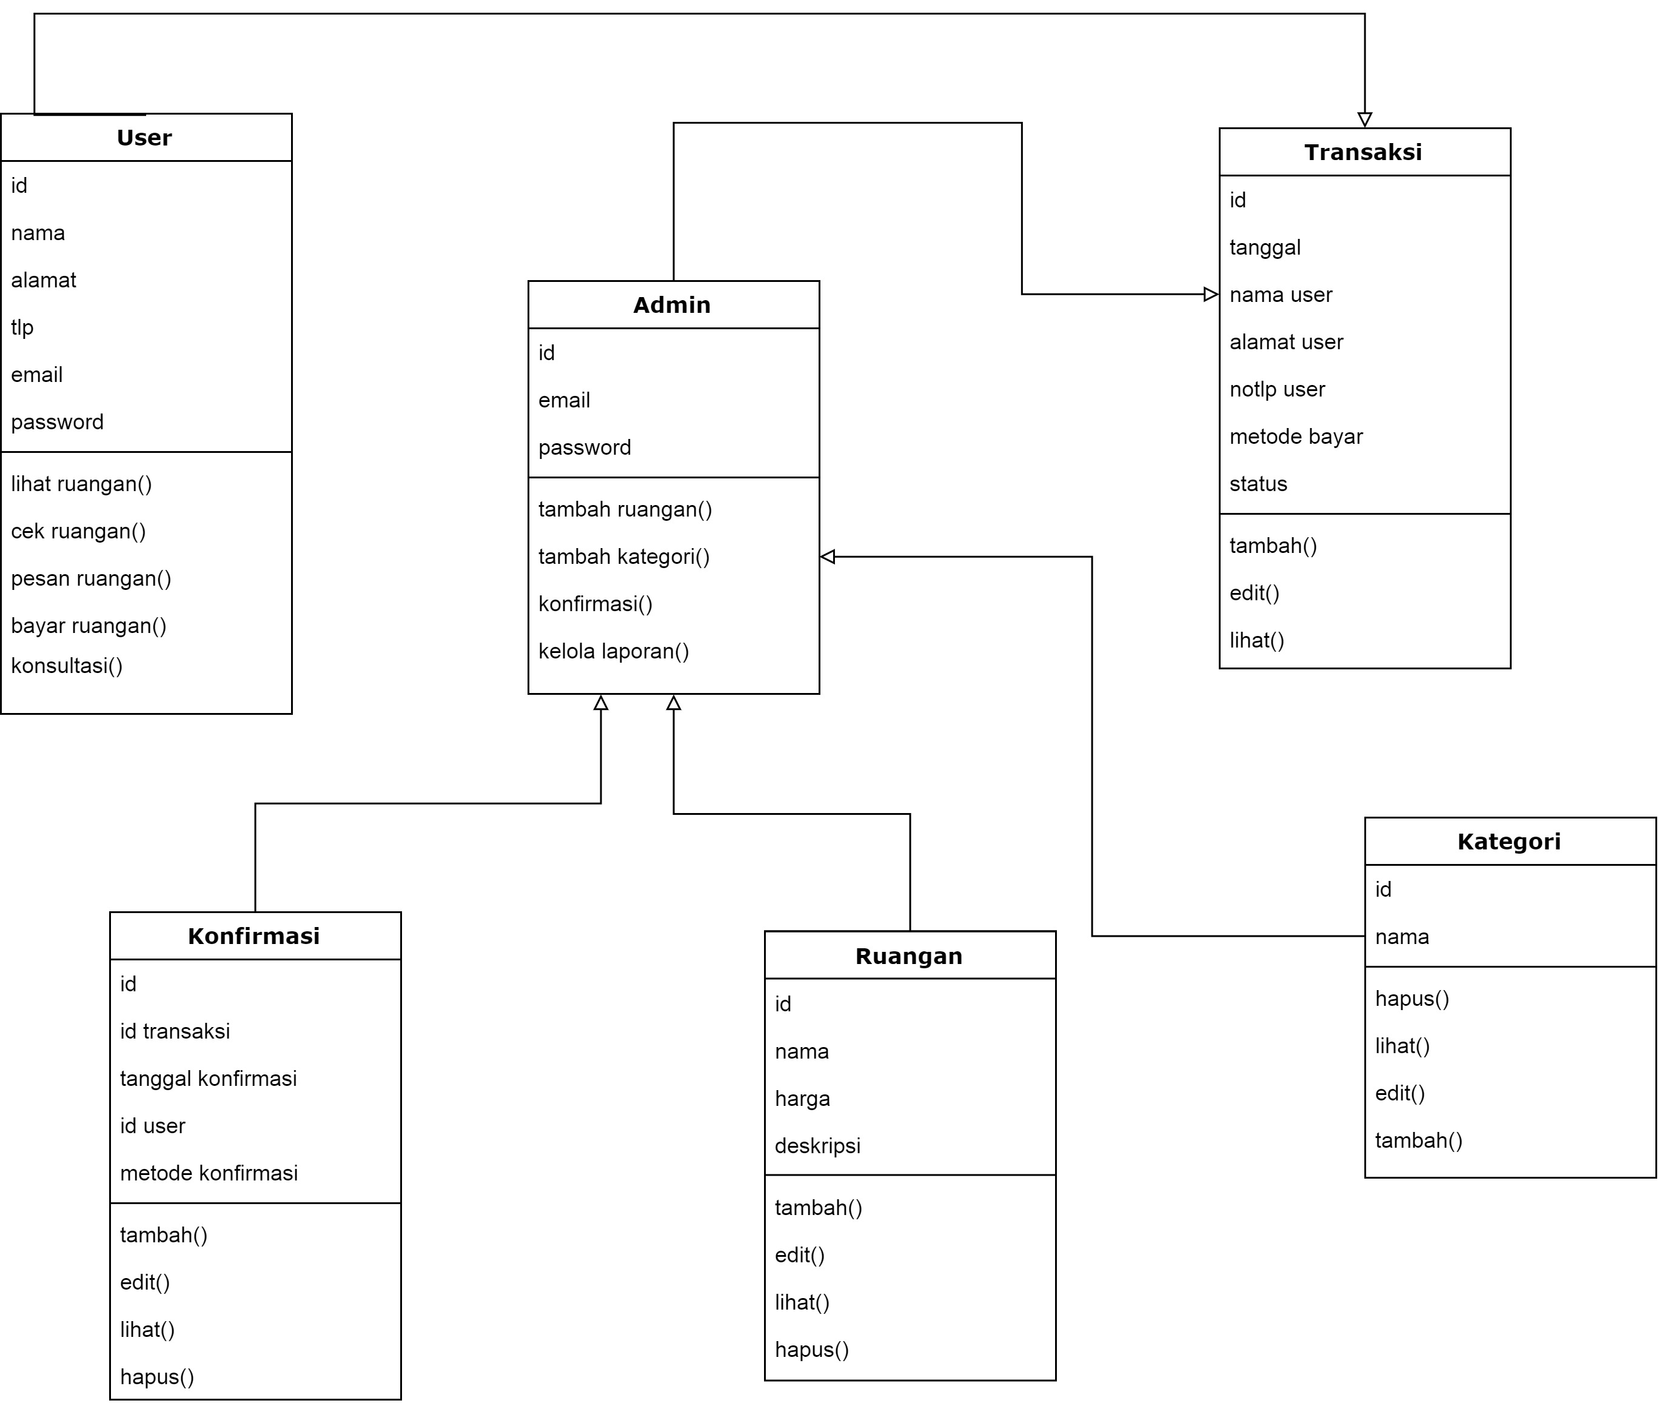

18 Class Diagram Aplikasi

### Sequence Diagram

Sequence diagram atau diagram sekuen menggambarkan alur objek pada use case dengan mendeskripsikan waktu hidup objek dan message yang dikirimkan dan terima antar objek.

1. **Sequence Diagram Login**

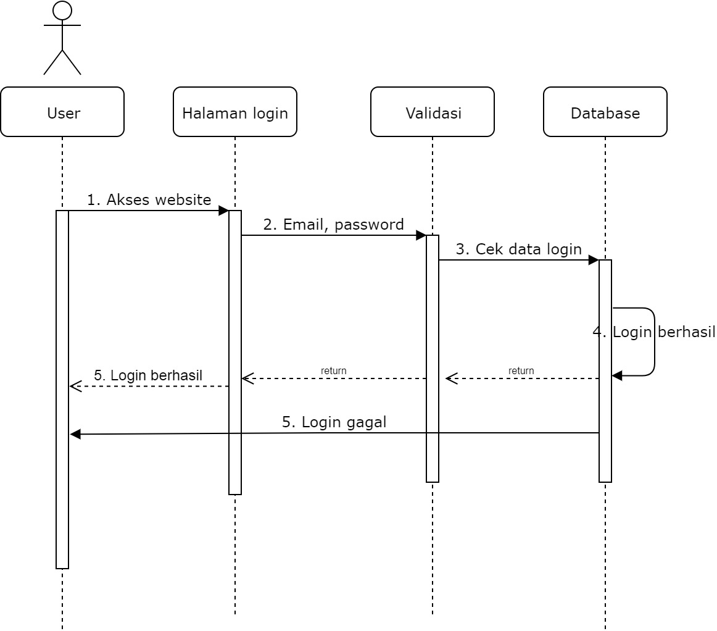

Gambar 3.19 Sequence Diagram

1. **Sequence Diagram Register**

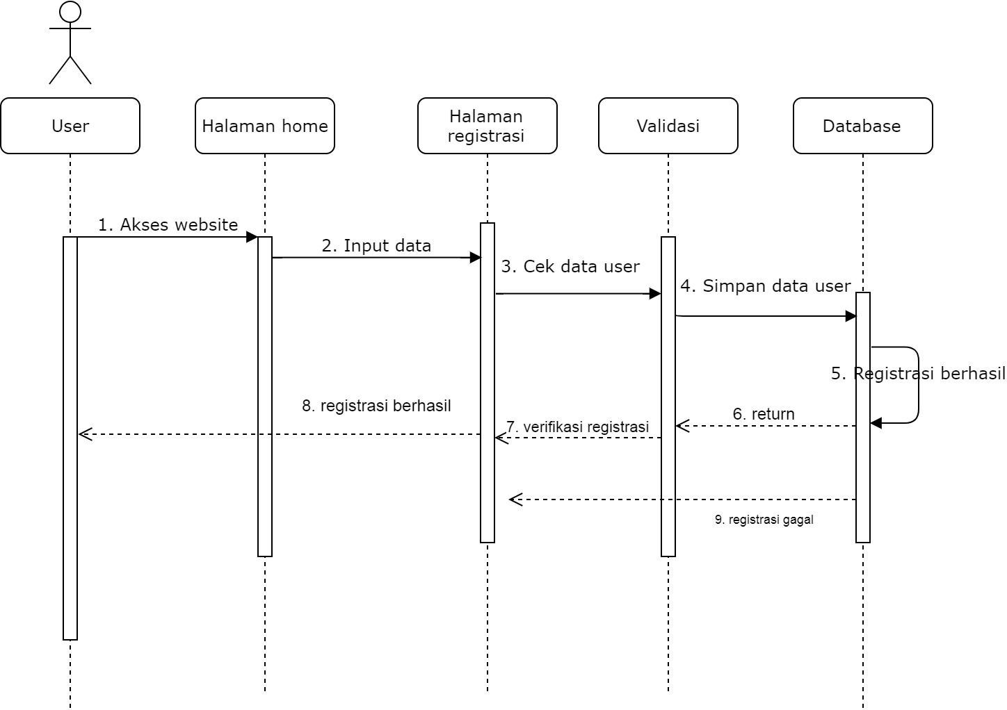

Gambar 3.20 Sequence Diagram

1. **Sequence Diagram Lihat Ruangan**

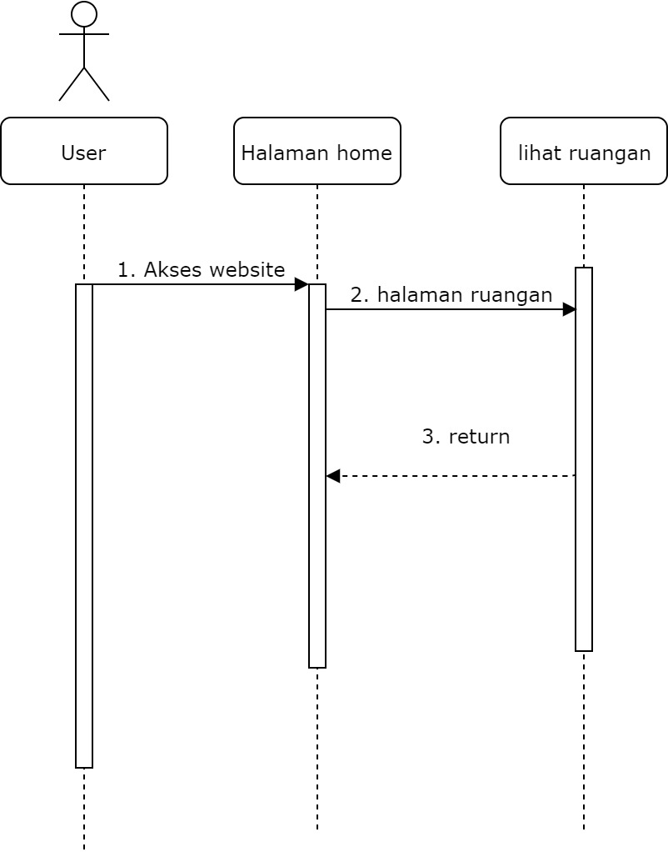

Gambar 3.21 Sequence Diagram

1. **Sequence Diagram Konsultasi**

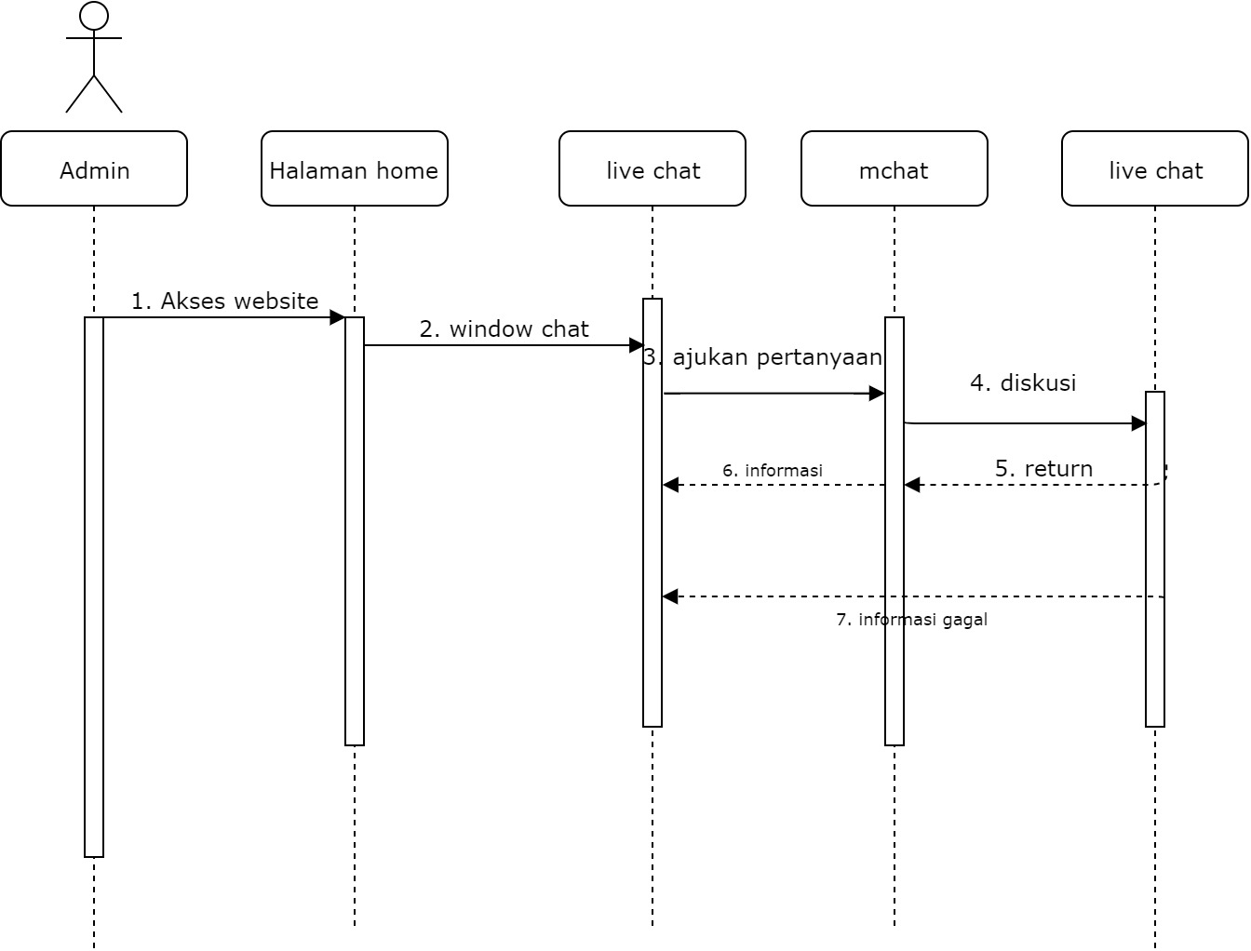

Gambar 3.22 Sequence Diagram

1. **Sequence Diagram Mengecek Ketersediaan Ruangan**

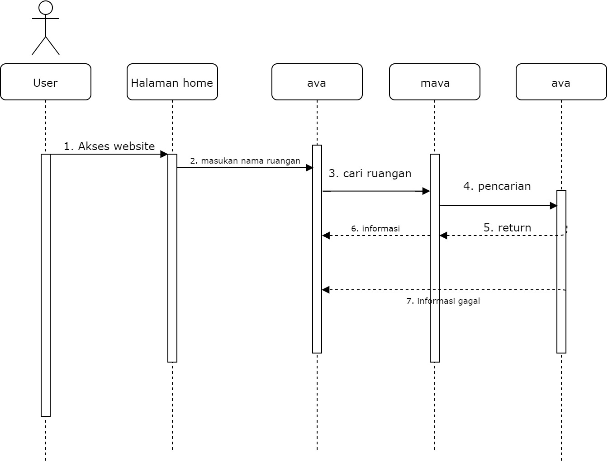

Gambar 3.23 Sequence Diagram

1. **Sequence Diagram Pemesanan Ruangan**

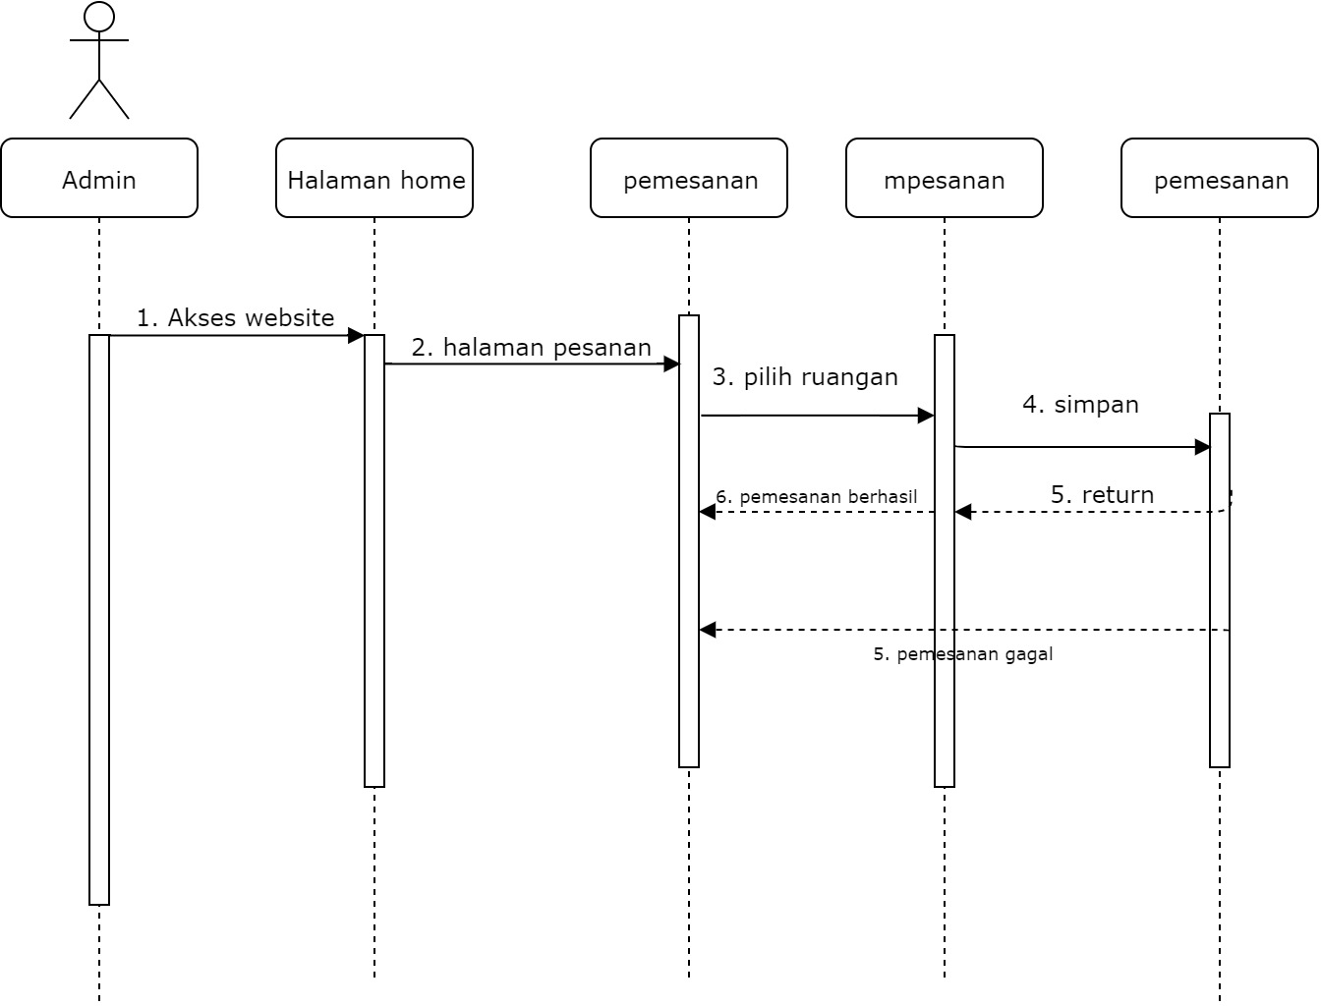

Gambar 3.24 Sequence Diagram

1. **Sequence Diagram Pembayaran**

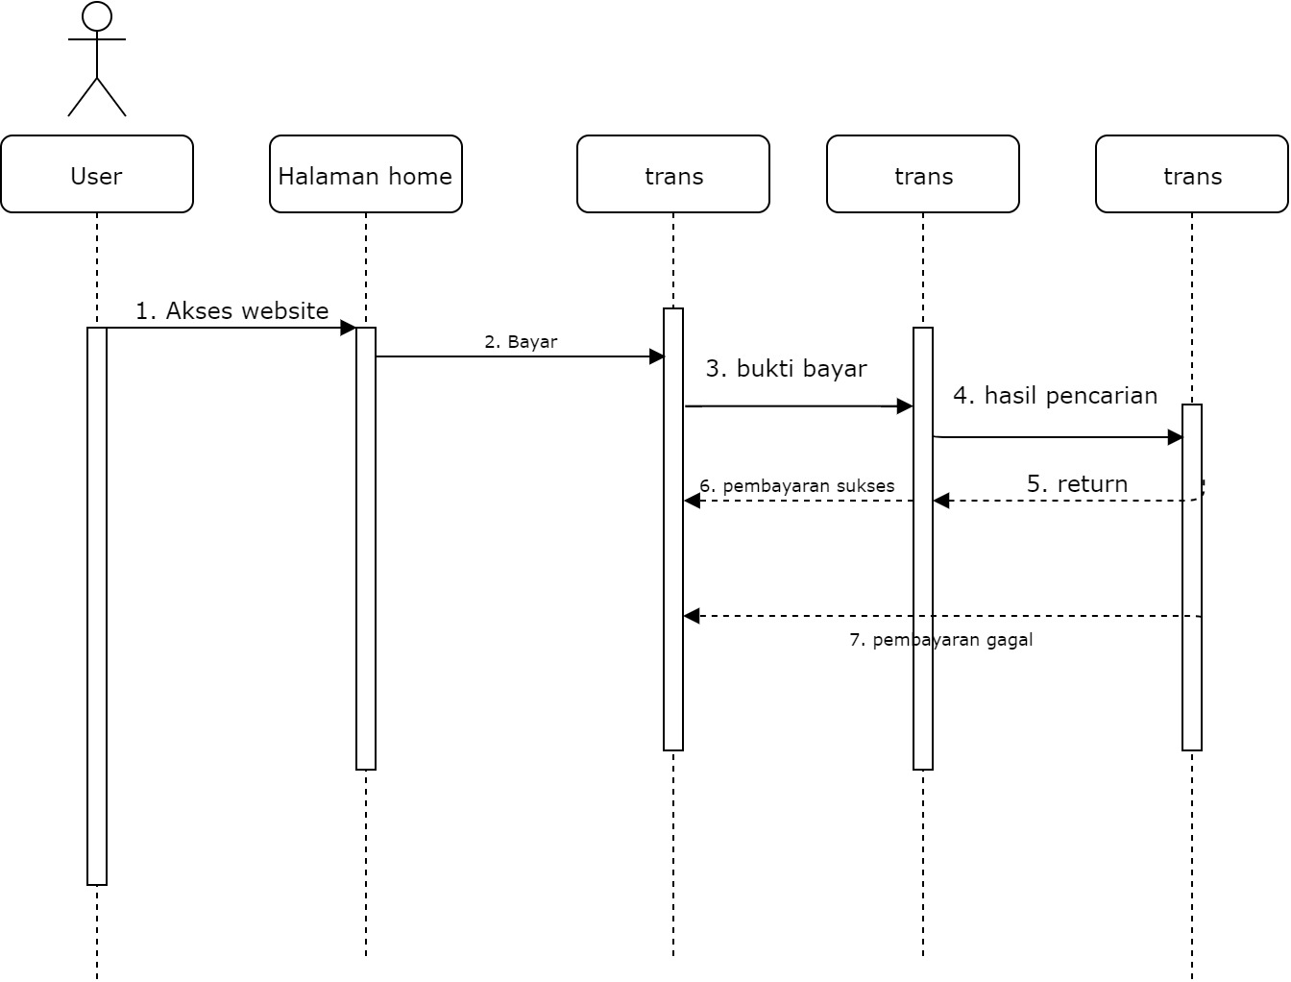

Gambar 3.25 Sequence Diagram

1. **Sequence Diagram Konfirmasi Pembayaran**

**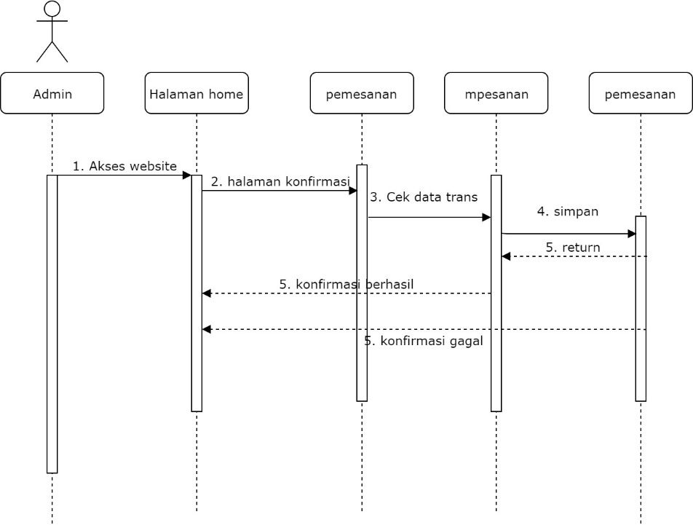**

Gambar 3.26 Sequence Diagram

1. **Sequence Diagram Tambah Data Ruangan**

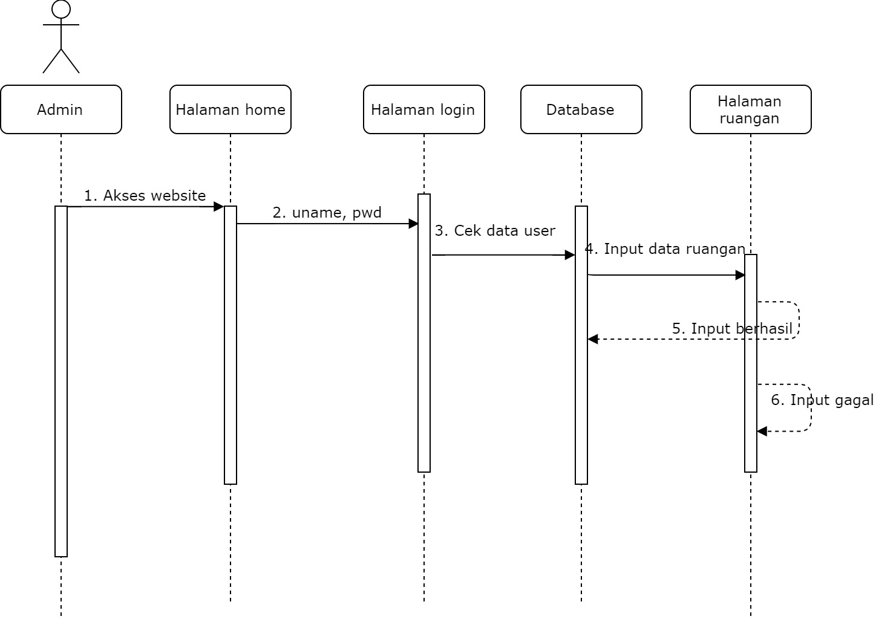

Gambar 3.27 Sequence Diagram

1. **Sequence Diagram Tambah Data Kategori Ruangan**

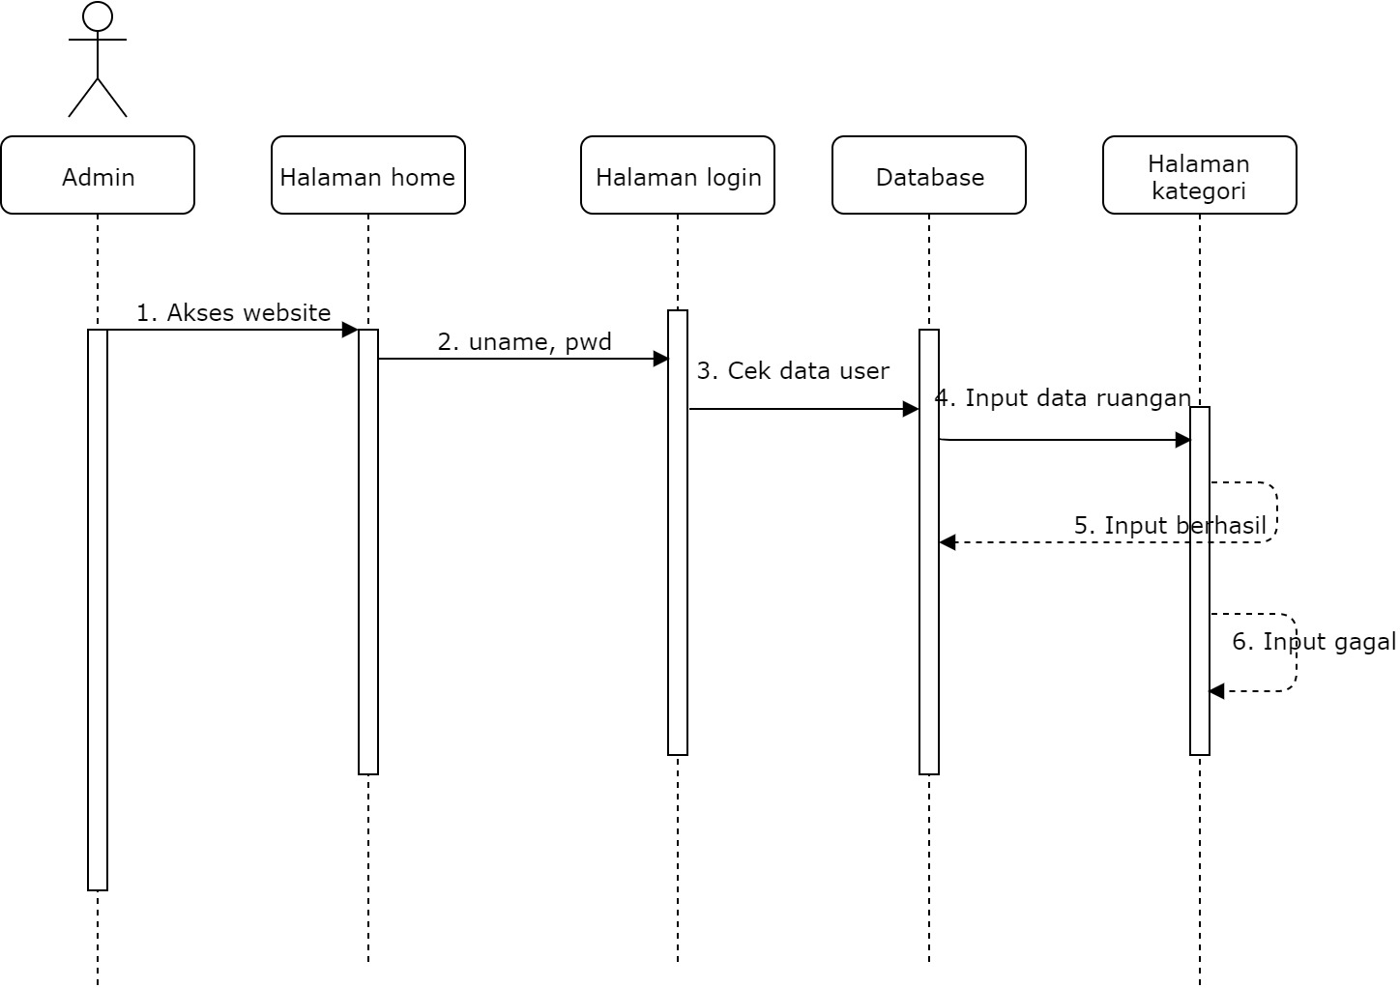

Gambar 3.28 Sequence Diagram

1. **Sequence Diagram Laporan Bulanan**

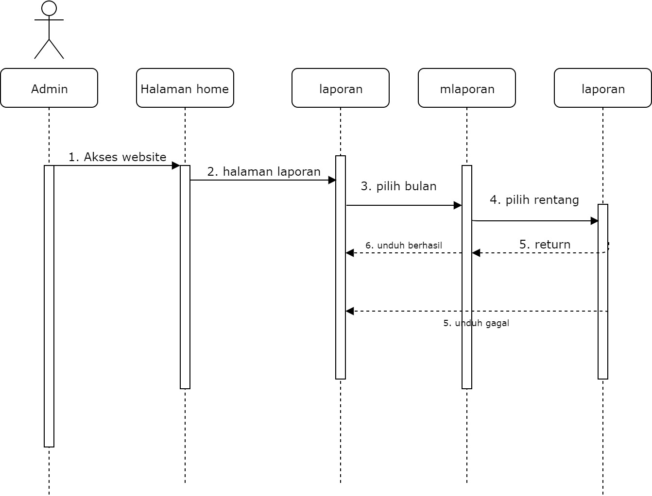

Gambar 3.29 Sequence Diagram

### Desain User Interface

1. **Desain Interface Form Login**

Perancangan user interface form login digunakan oleh user untuk melakukan login ke dalam sistem.

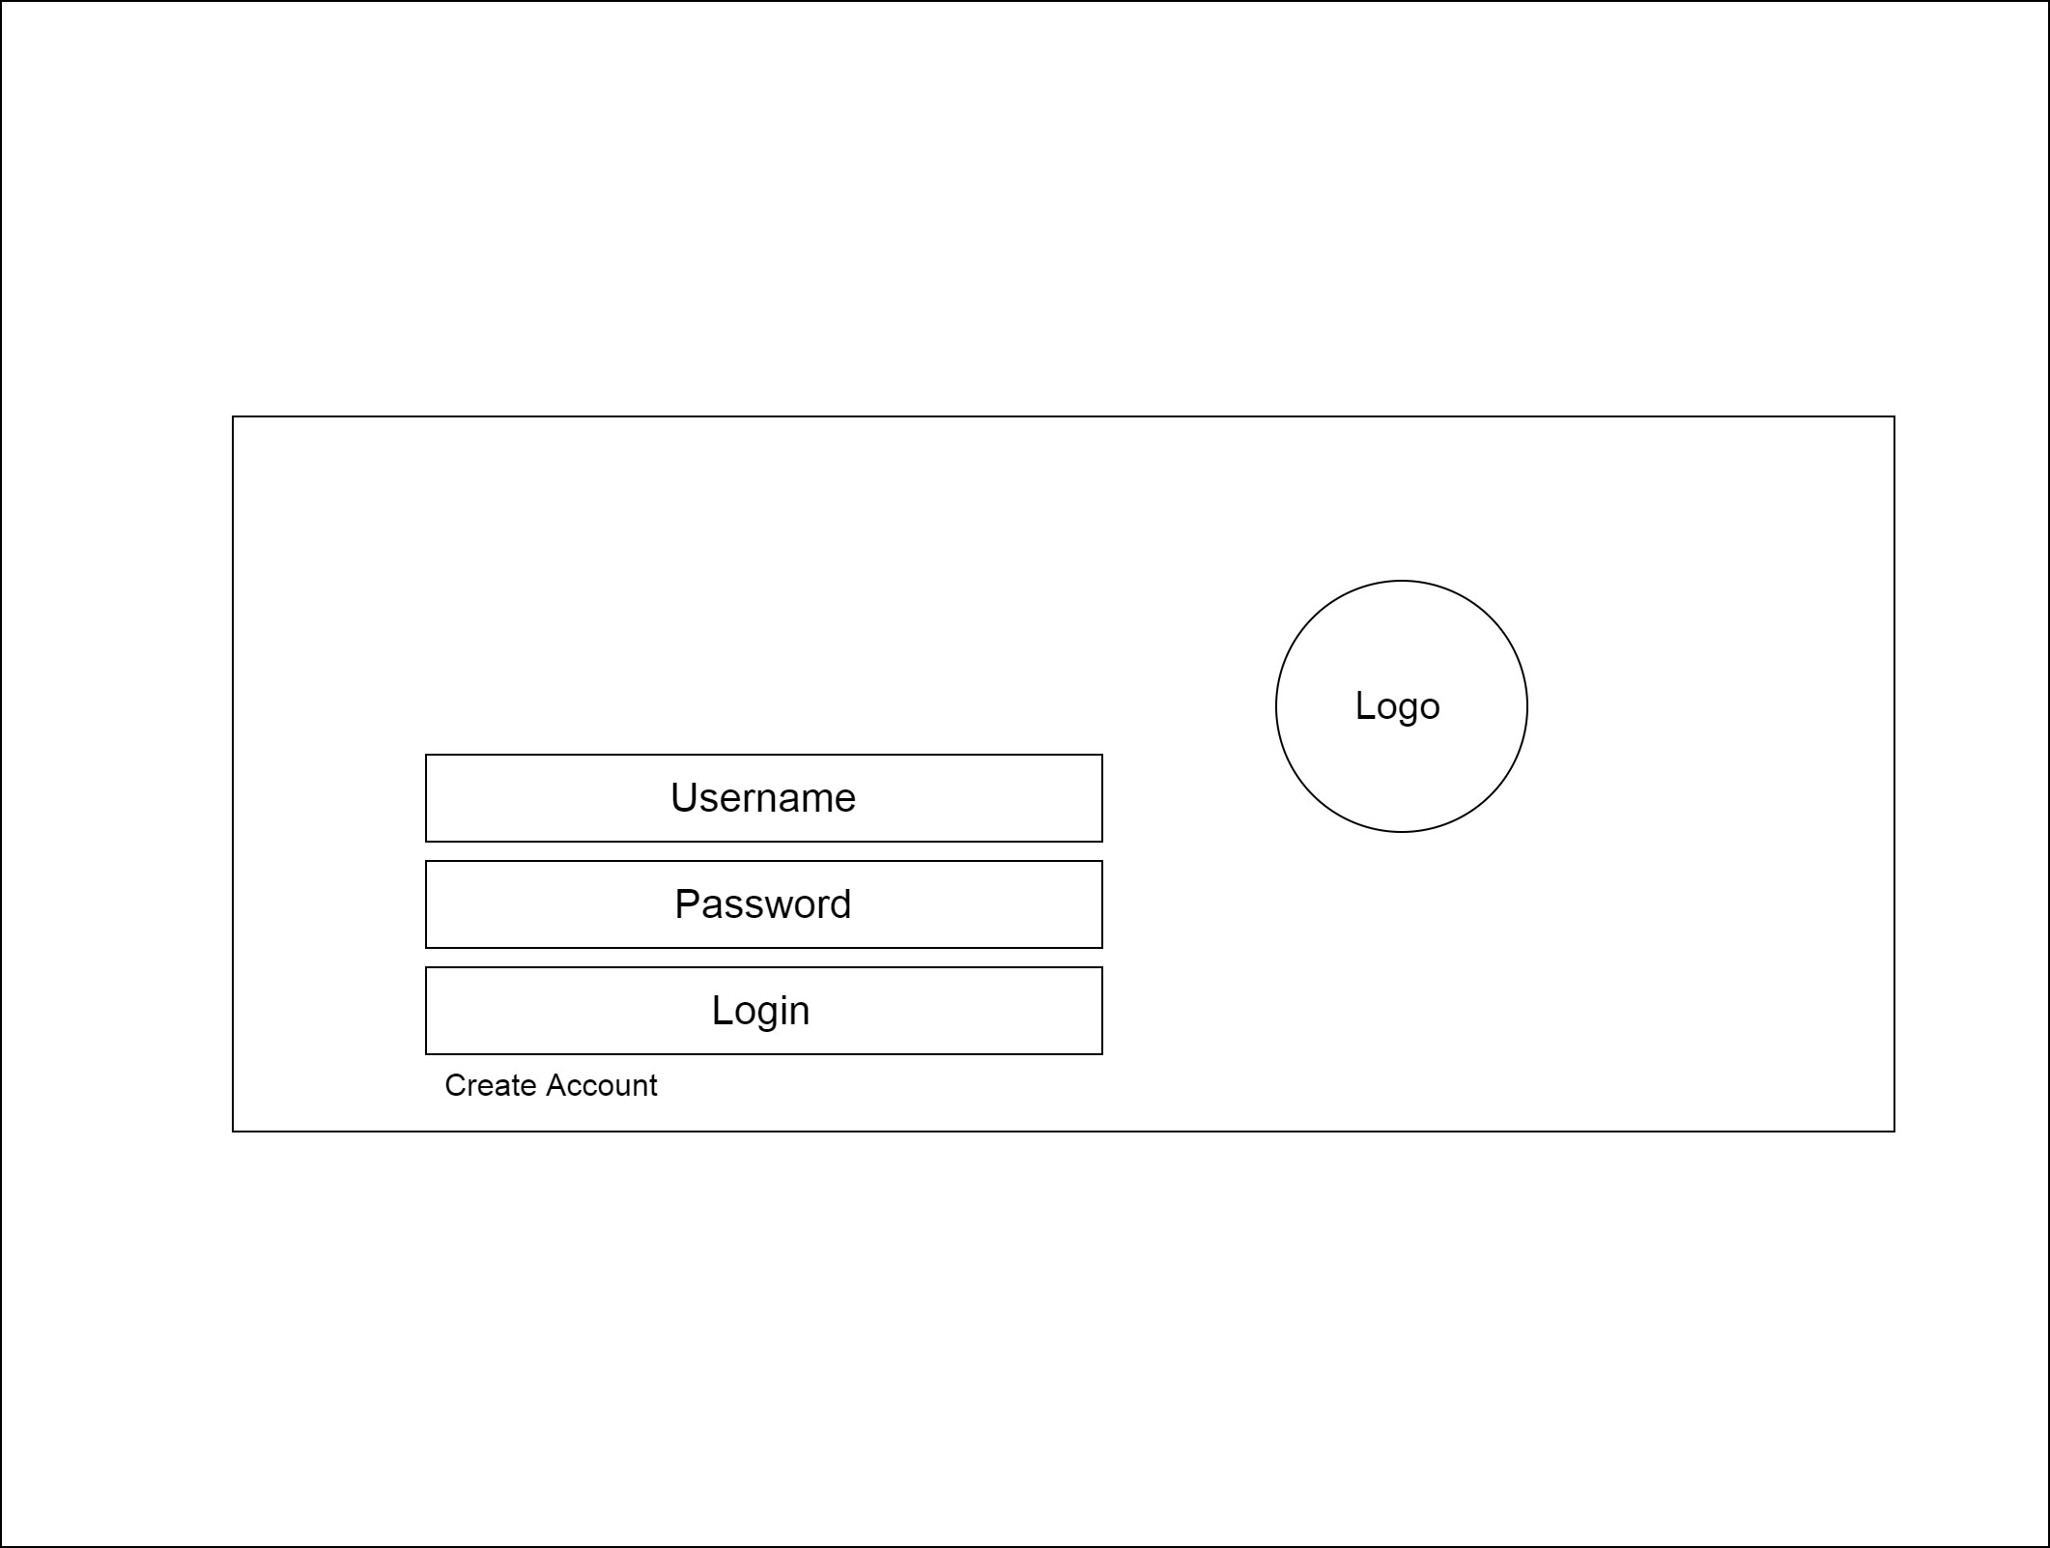

30 User Interface

1. **Desain Interface Form Register**

Perancangan user interface form register digunakan oleh user untuk melakukan registrasi ke dalam sistem.

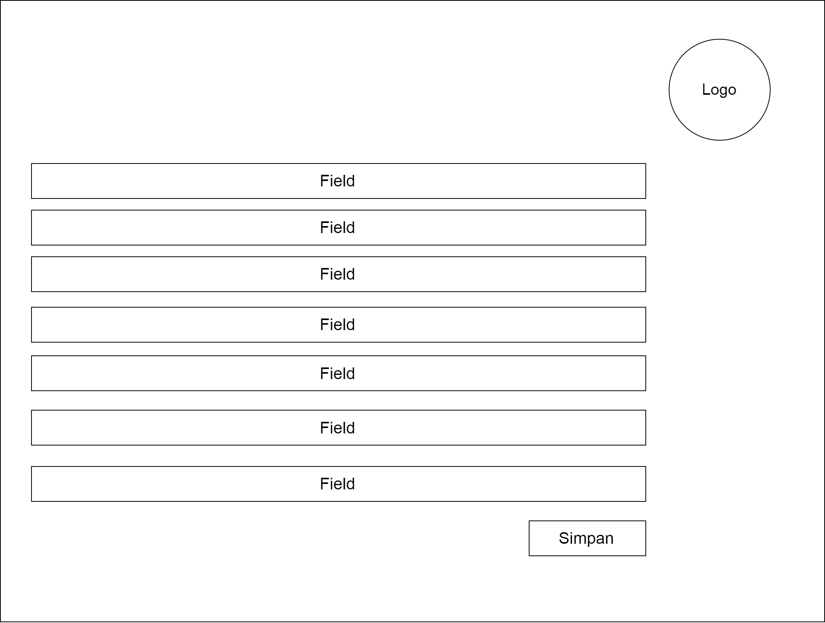

30 User Interface

1. **Desain Interface Form Ruangan**

Perancangan user interface form ruangan digunakan oleh user untuk melihat ruangan yang ada pada aplikasi.

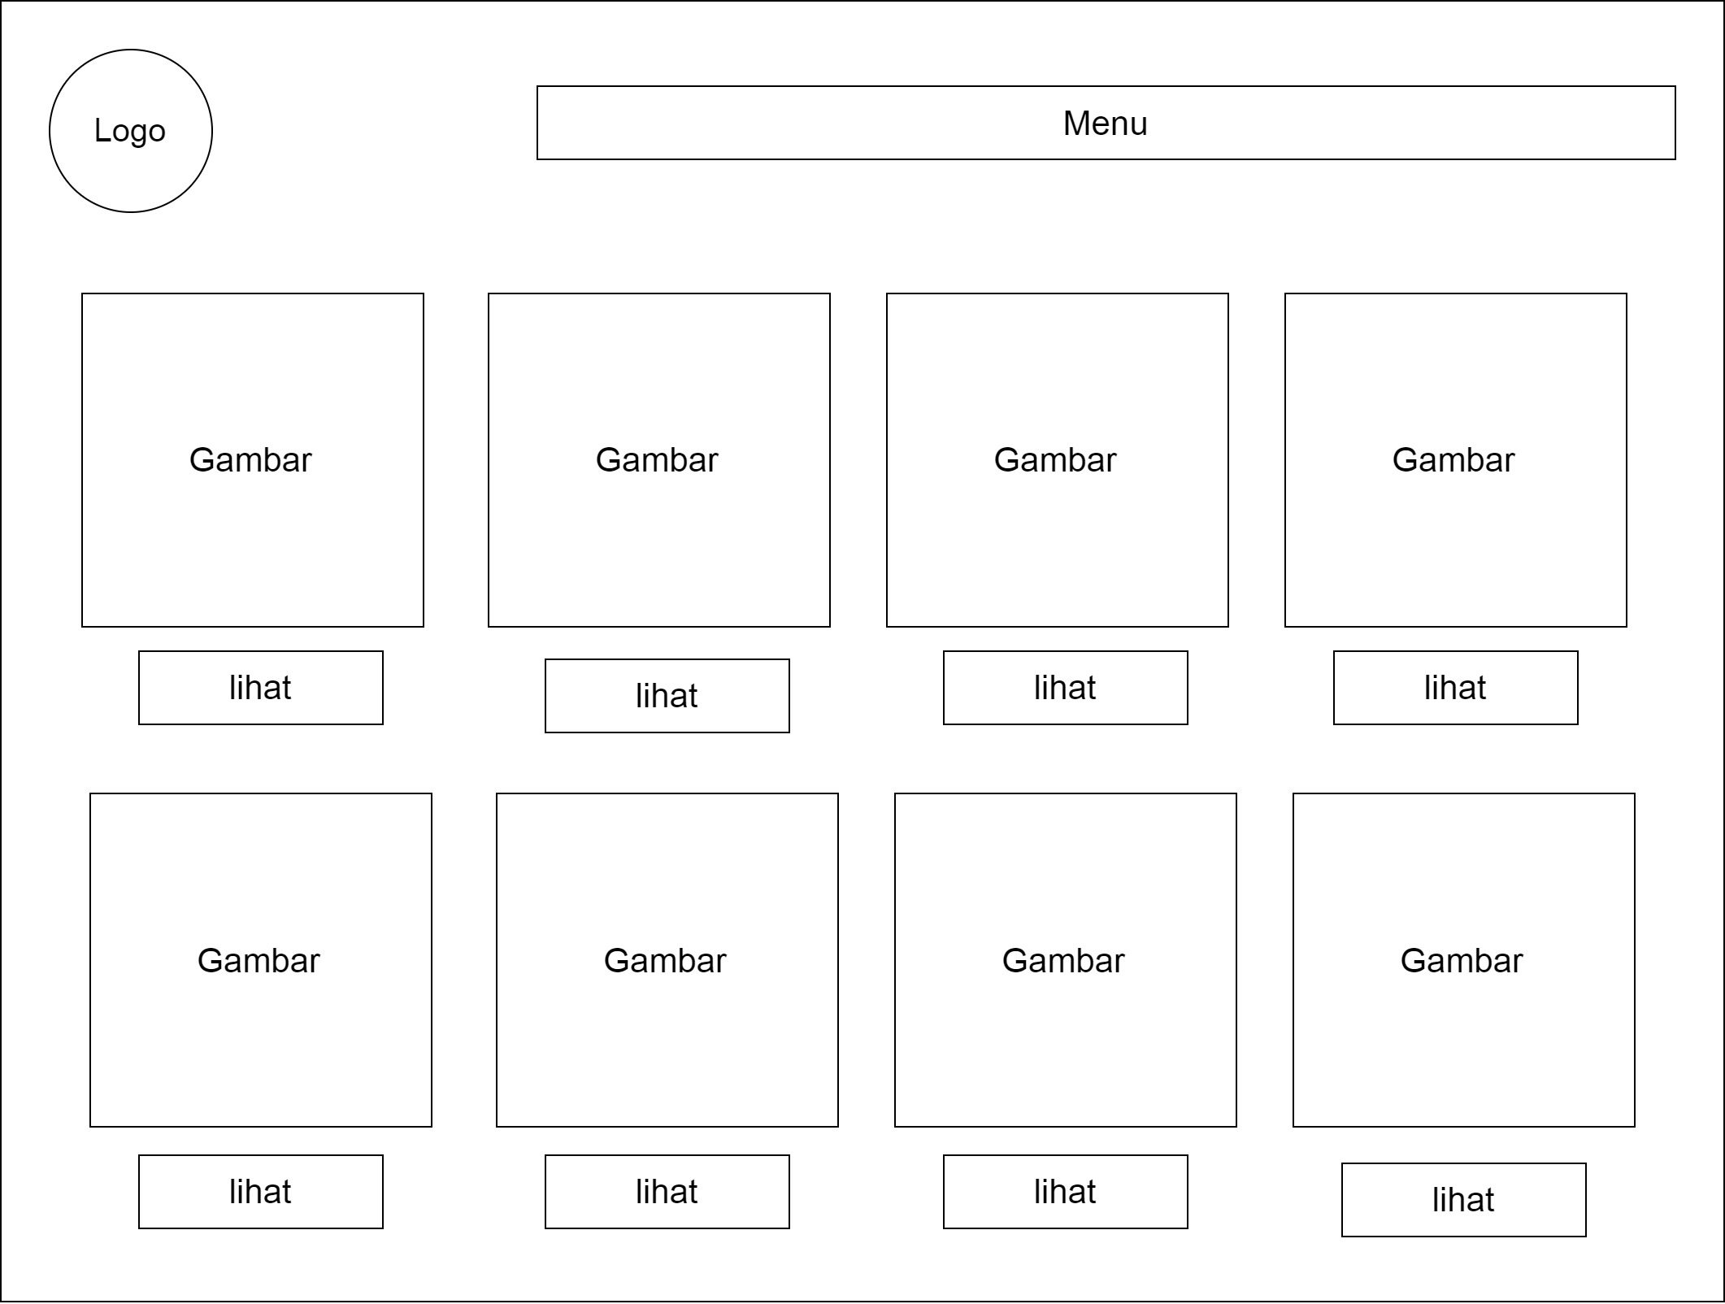

30 User Interface

1. **Desain Interface Live Chat**

Perancangan user interface live chat digunakan oleh user untuk konsultasi mengenai ruangan yang ada pada aplikasi.

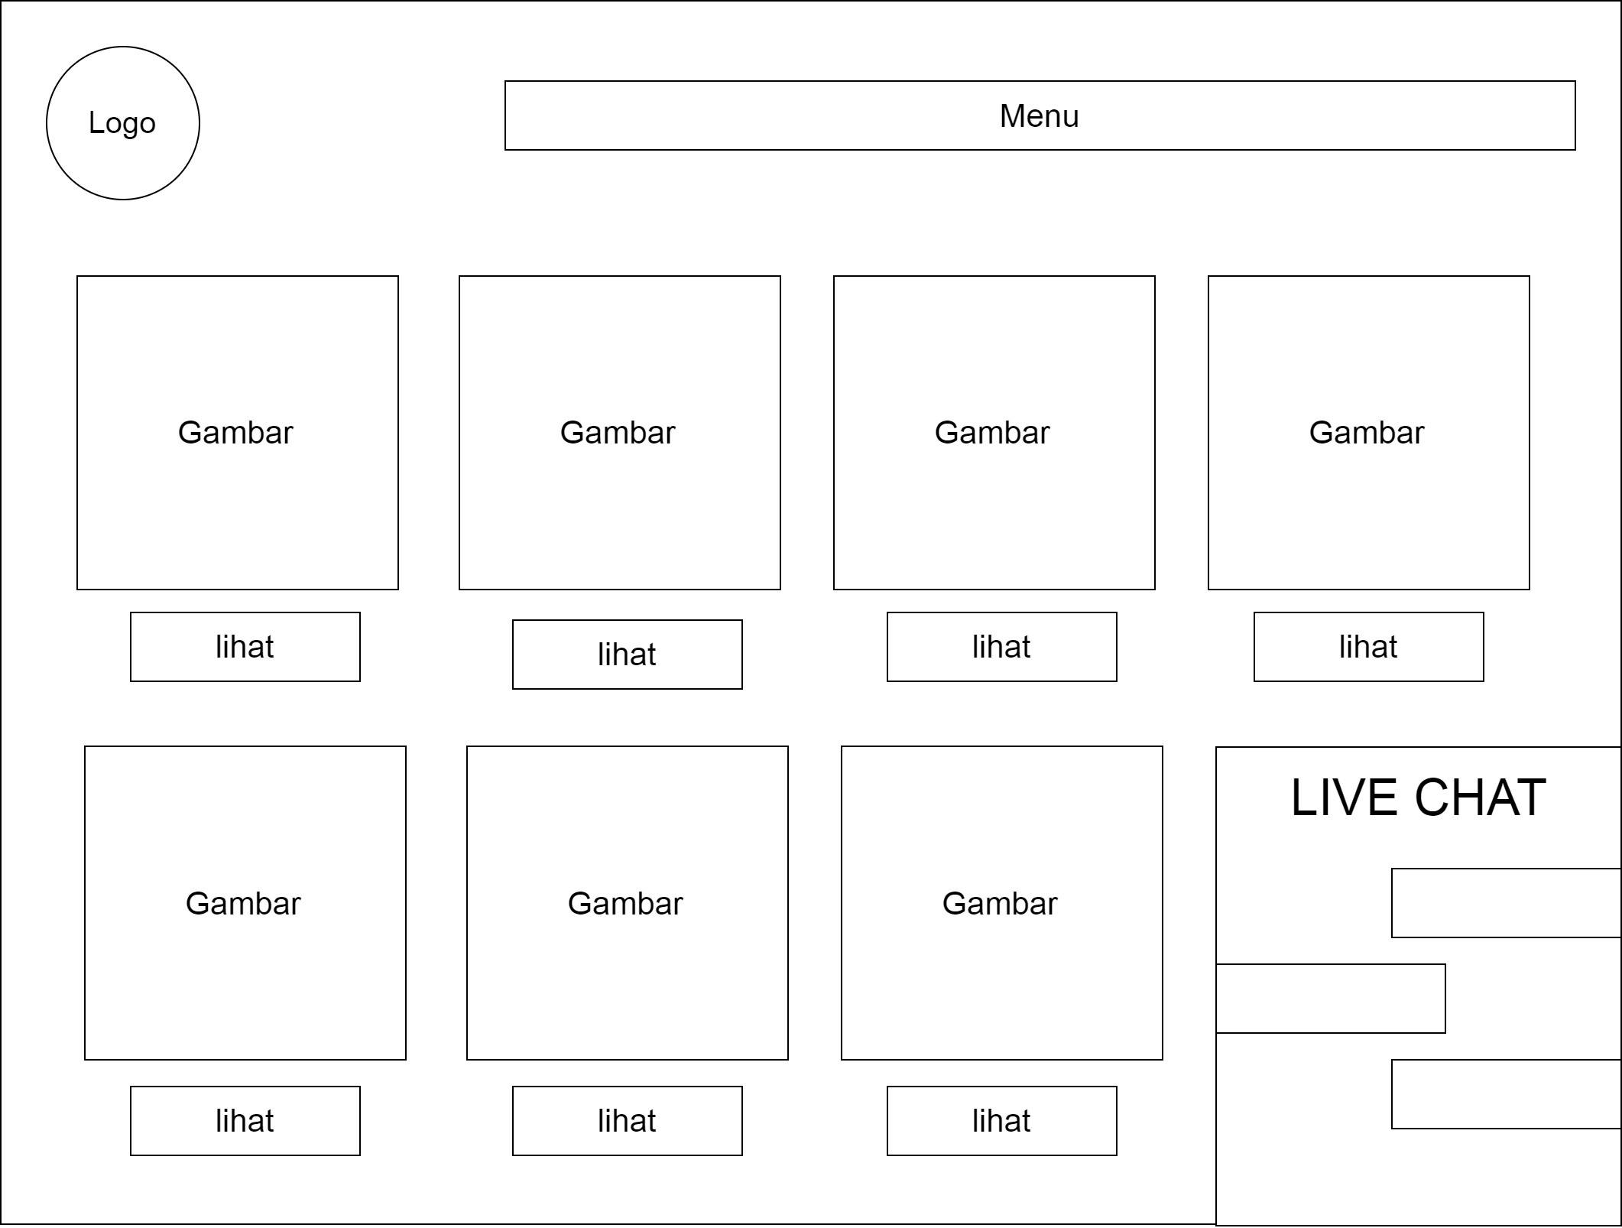

30 User Interface

1. **Desain Interface Mengecek Ketersediaan Ruangan**

Perancangan user interface form ketersediaan gedung digunakan oleh user untuk melihat ruangan yang tersedia pada aplikasi.

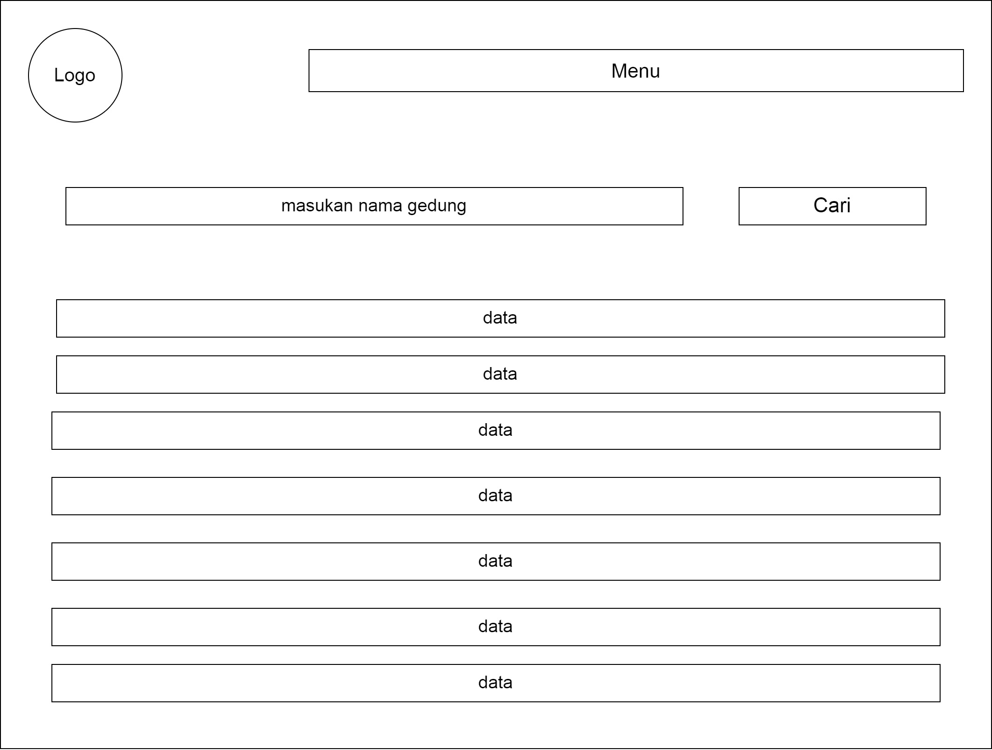

30 User Interface

1. **Desain Interface Pemesanan Ruangan**

Perancangan user interface form pemesanan ruangan digunakan oleh user untuk memesan ruangan yang dibutuhkan.

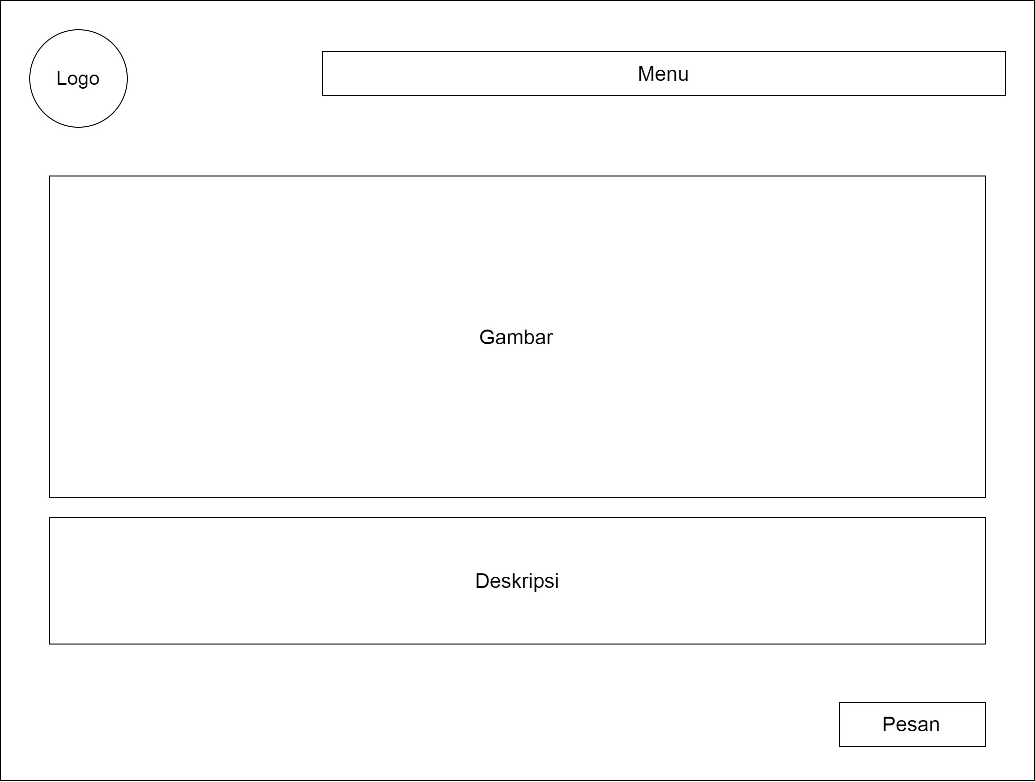

30 User Interface

1. **Desain Interface Pembayaran**

Perancangan user interface form pembayaran digunakan oleh user untuk melihat rincian tagihan sewa ruangan.

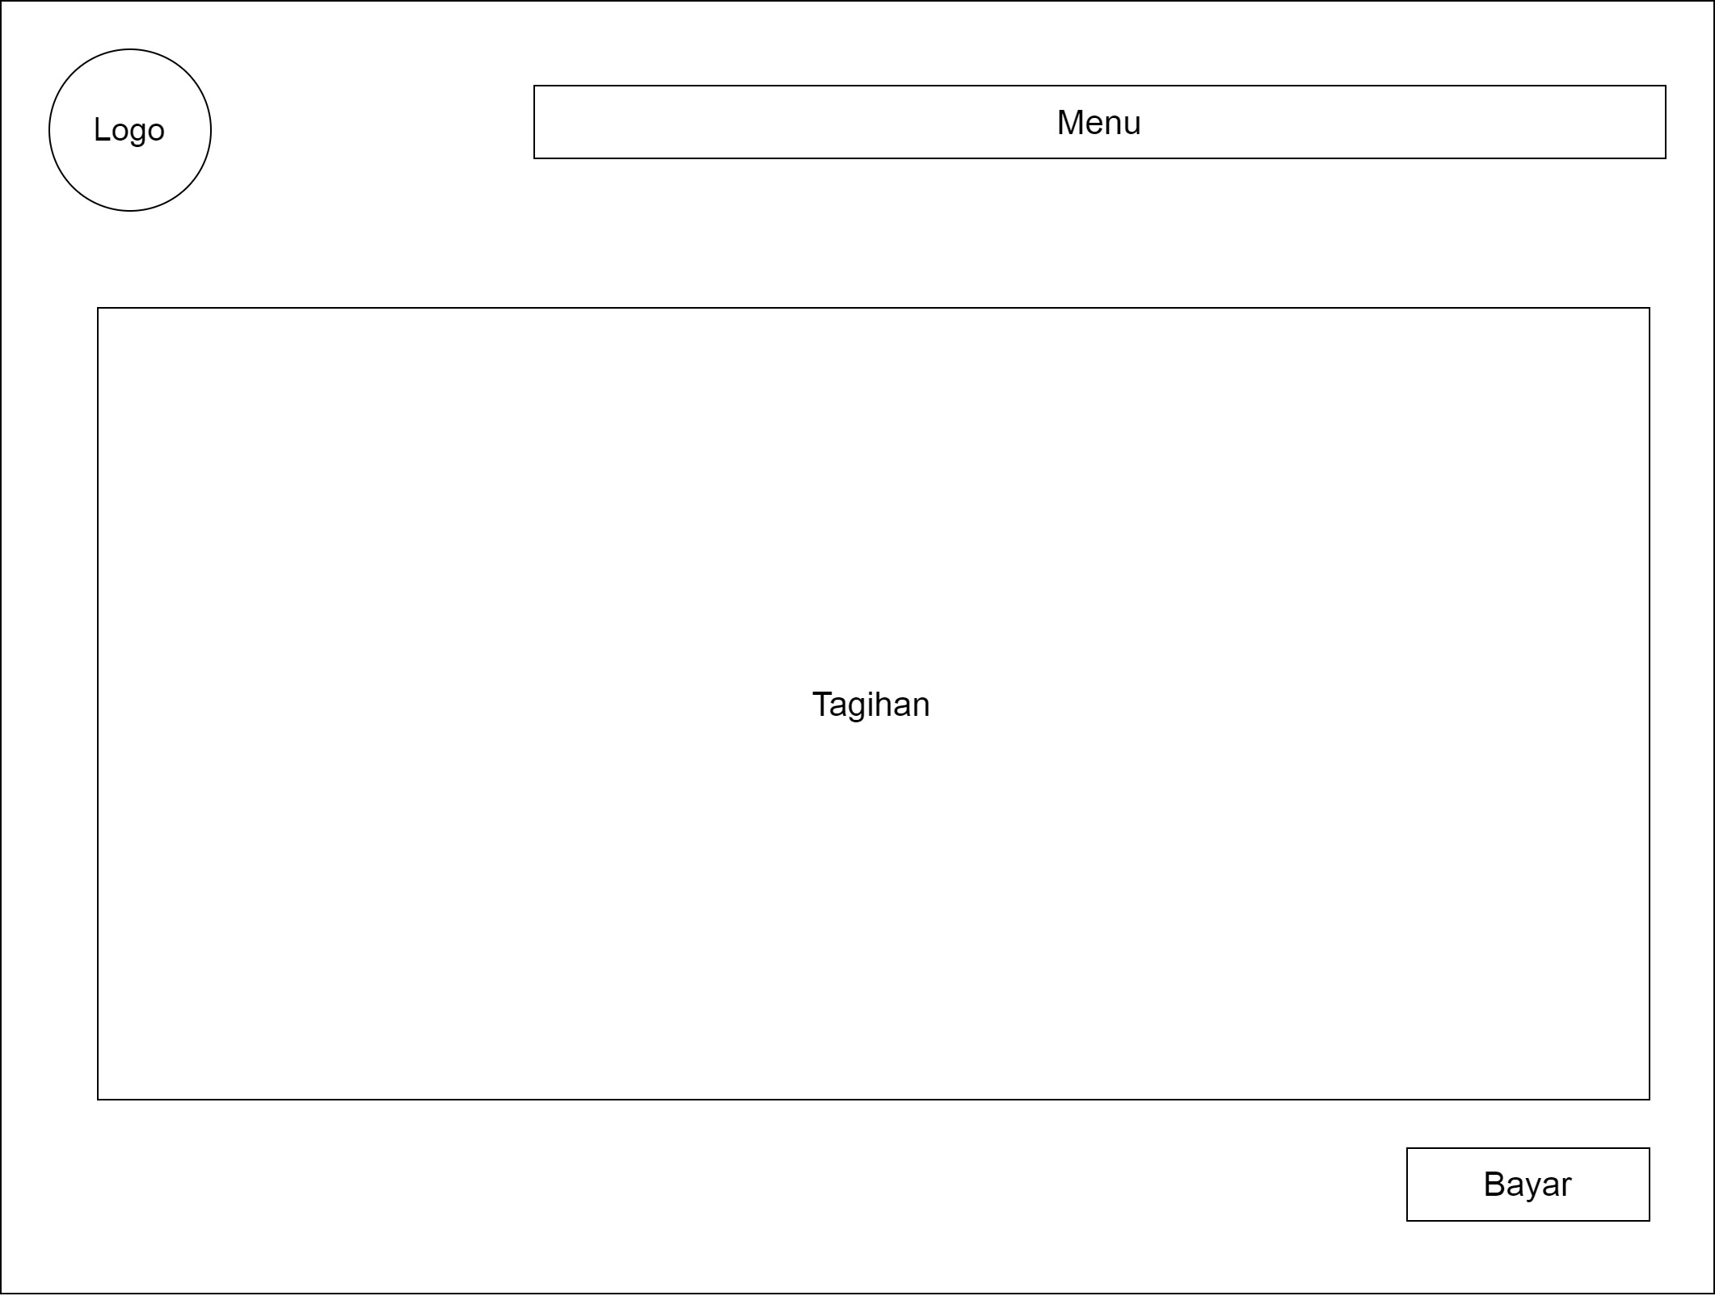

30 User Interface

1. **Desain Interface Konfirmasi Pembayaran**

Perancangan user interface form konfirmasi pembayaran digunakan oleh admin untuk melihat pembayaran yang sudah dilakukan user.

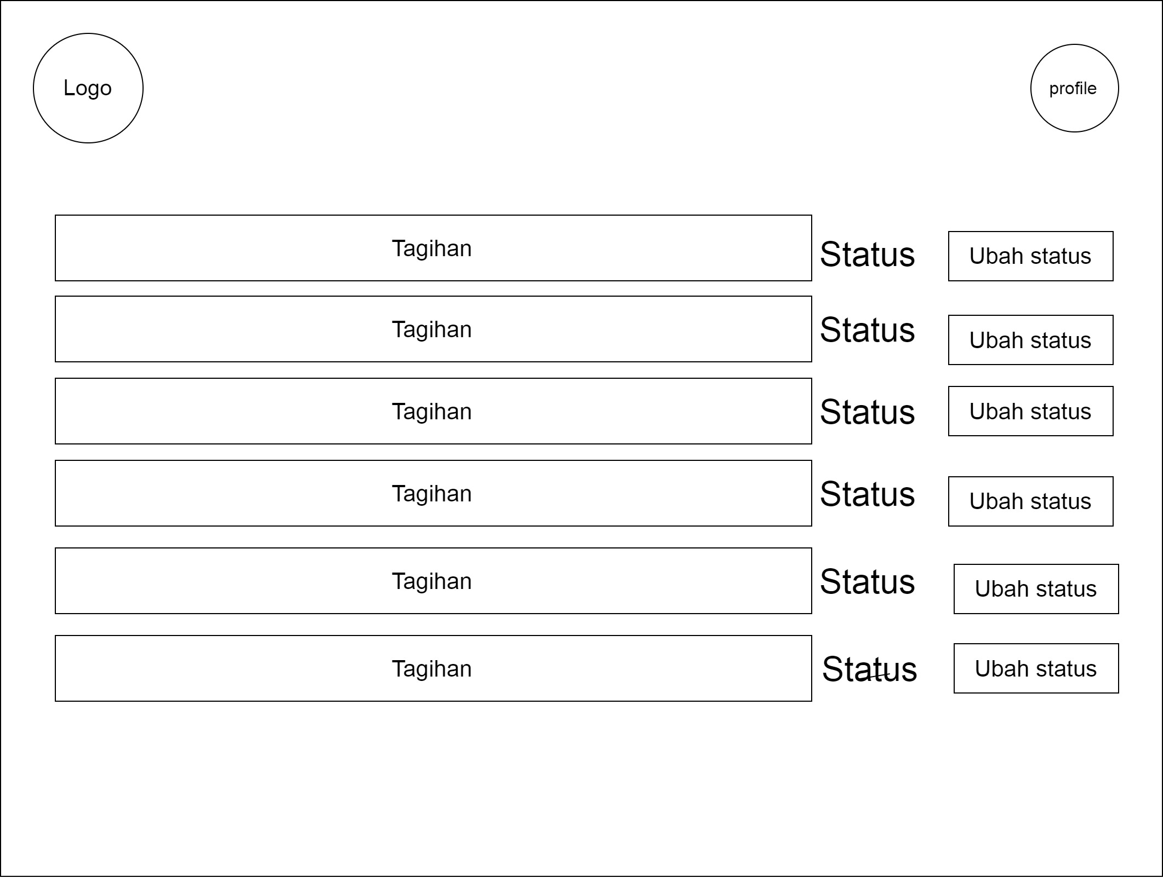

30 User Interface

1. **Desain Interface Tambah Data**

Perancangan user interface form tambah data digunakan oleh admin untuk menambahkan data pada aplikasi.

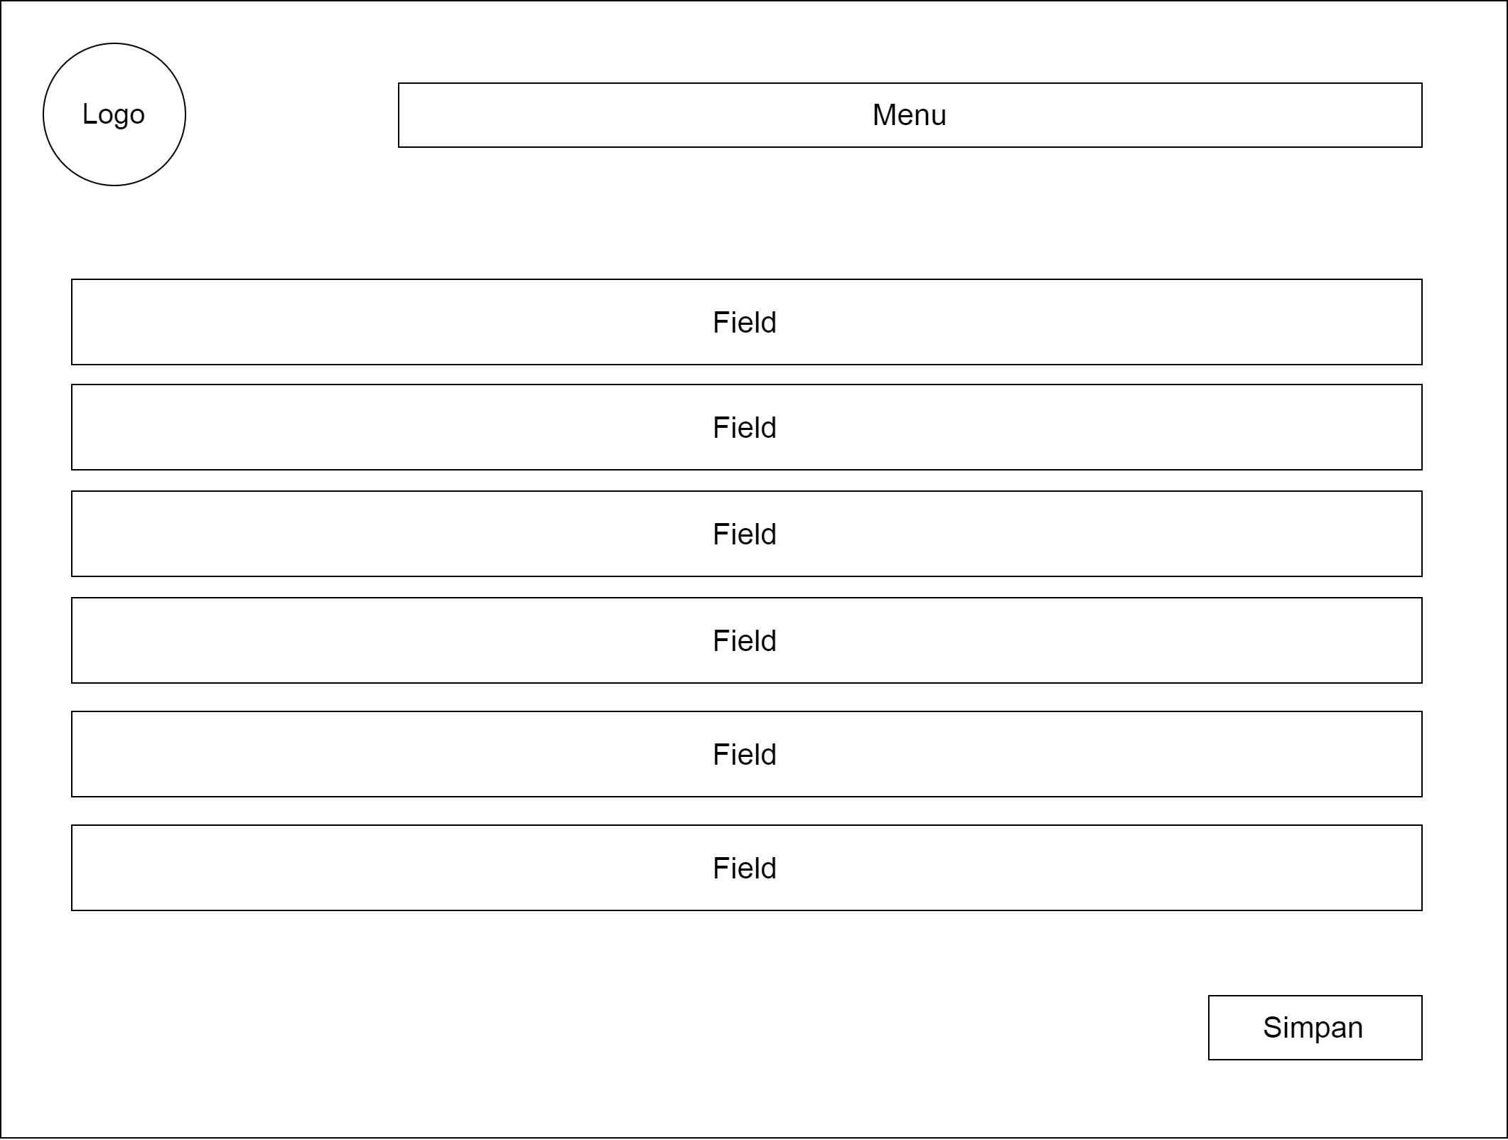

30 User Interface

1. **Desain Interface Laporan Bulanan**

Perancangan user interface form laporan bulanan yang digunakan oleh admin untuk mengunduh data laporan pada aplikasi.

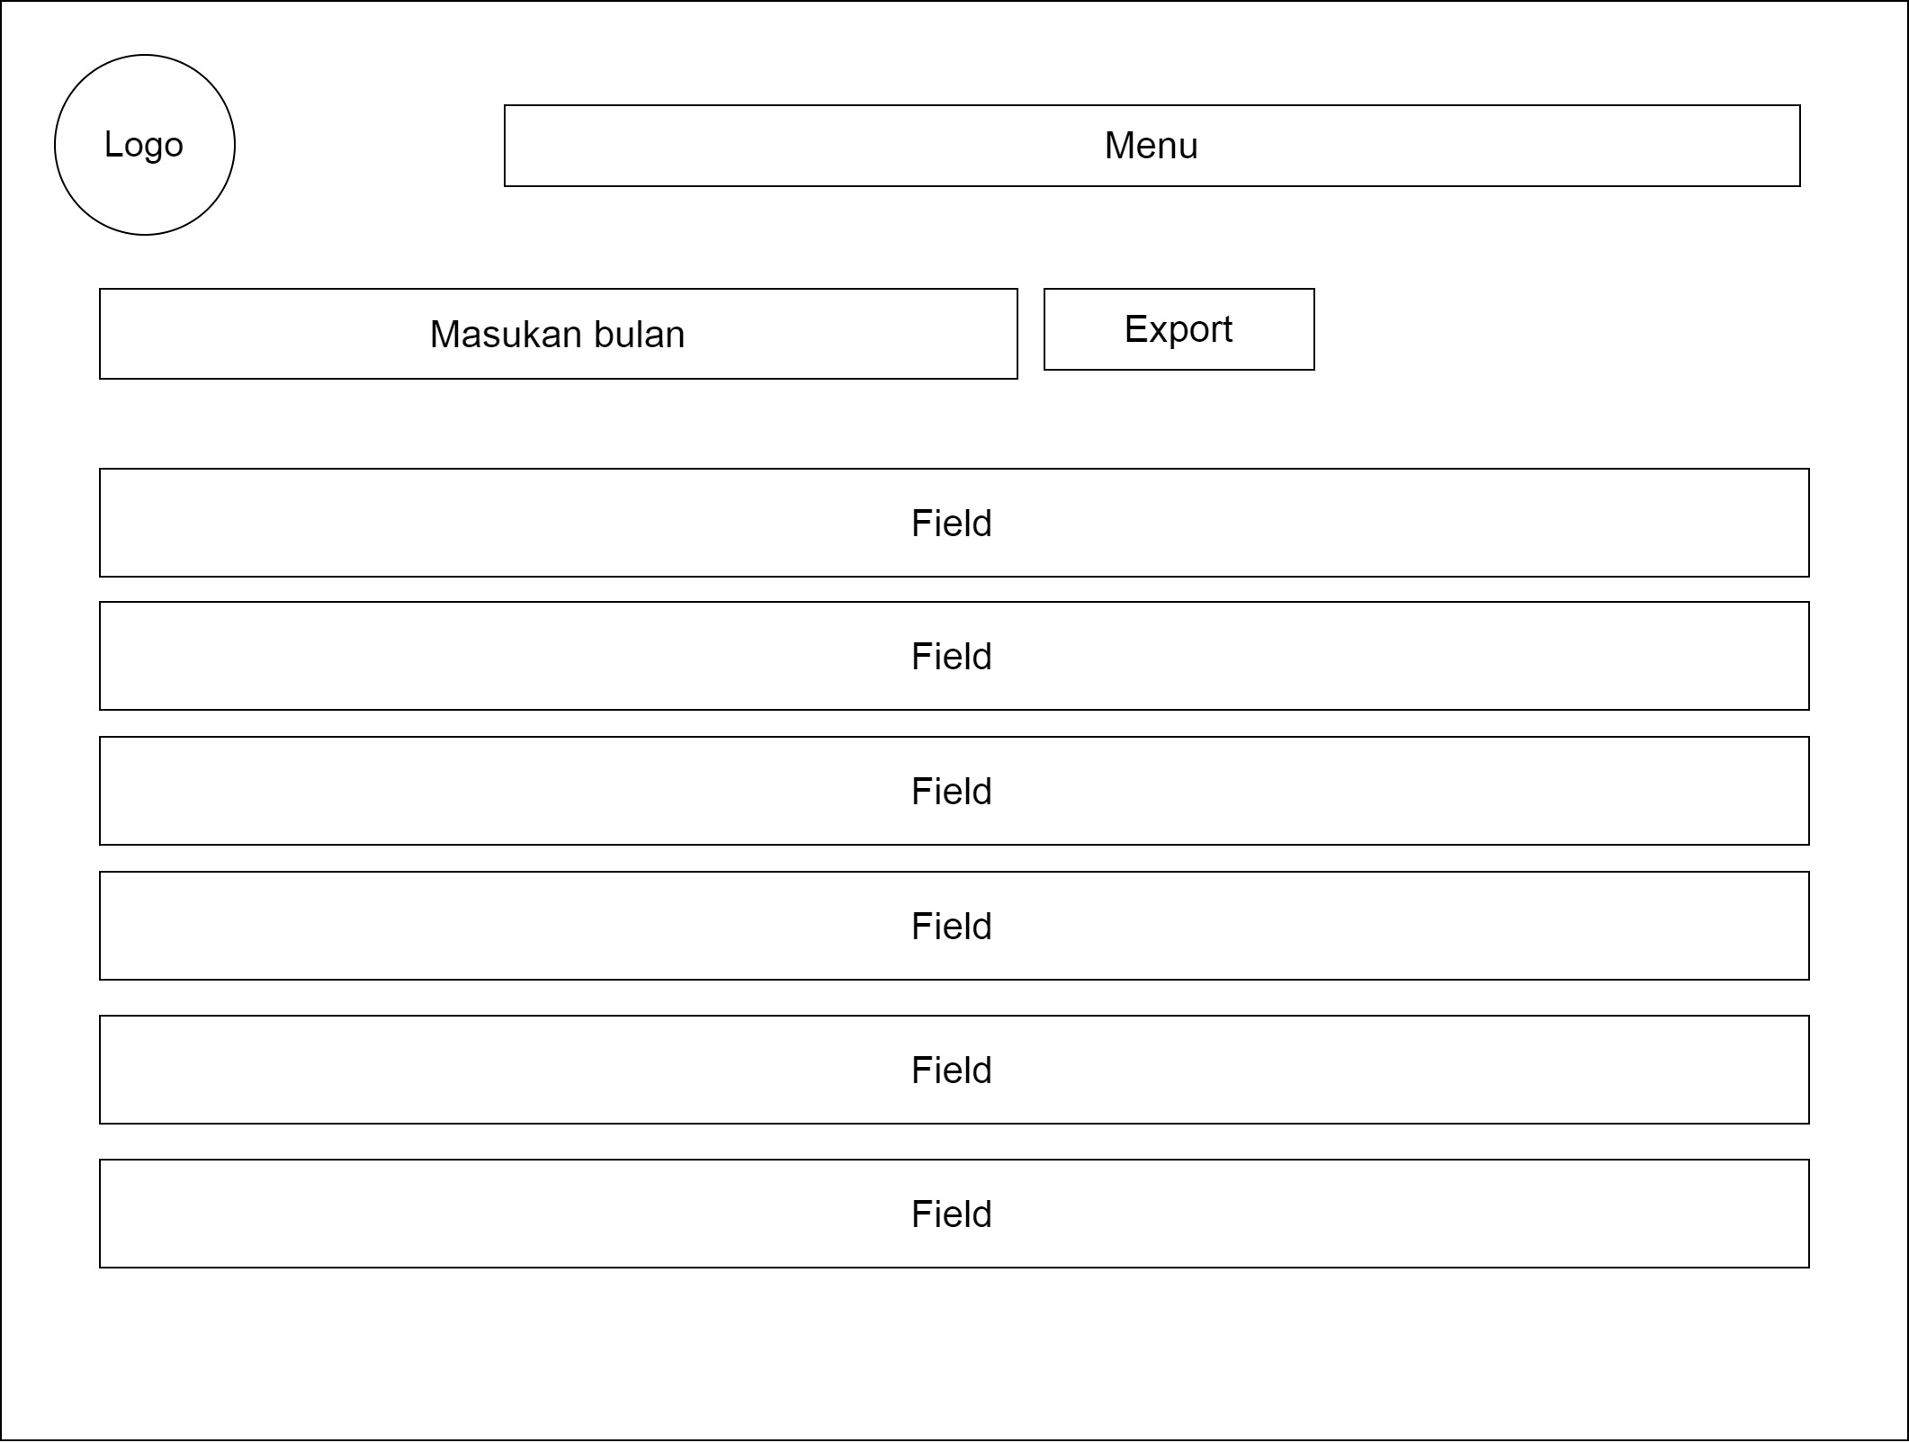

30 User Interface

# 